LIGJ

Nr. 9836, datë 26.11.2007

PËR BUXHETIN E SHTETIT TË VITIT 2008
(Ndryshuar me aktin normativ nr. 1, datë 24.3.2008; me ligjin nr. 9969, datë 24.7.2008; me aktin normativ nr. 7, datë 15.12.2008)

(i përditësuar)

Në mbështetje të neneve 78, 83 pika 1 dhe 158 të Kushtetutës, me propozimin e Këshillit të Ministrave,

KUVENDI
I REPUBLIKËS SË SHQIPËRISË

VENDOSI:

KREU I
BUXHETI I SHTETIT

Neni l
(Ndryshuar me ligjin nr. 9969, datë 24.7.2008; me aktin normativ nr. 7, datë 15.12.2008)

Buxheti i Shtetit, për vitin 2008, është:

Të ardhurat | 298 220 milionë lekë;
Shpenzimet | 354 762 milionë lekë;
Deficiti | 56 542 milionë lekë.

Buxheti i Shtetit përbëhet nga fondi i konsoliduar, buxheti i sigurimeve shoqërore dhe buxheti i sigurimeve shëndetësore.

Neni 2
(Ndryshuar me ligjin nr. 9969, datë 24.7.2008; me aktin normativ nr. 7, datë 15.12.2008)

A. Fondi i konsoliduar, për vitin 2008, është:

Të ardhurat | 250 061 milionë lekë;
Shpenzimet | 306 603 milionë lekë;
Deficiti | 56 542 milionë lekë.

Fondi i konsoliduar përbëhet:
A.1. Buxheti qendror:

Të ardhurat | 236 979 milionë lekë;
Shpenzimet | 293 521 milionë lekë;

A.2. Buxheti i pushtetit vendor:

Të ardhurat | 29 146 milionë lekë;

Nga të cilat:

- Granti i pakushtëzuar nga buxheti qendror | 16 064 milionë lekë;
- Shpenzimet | 29 146 milionë lekë.

Neni 3
(Ndryshuar me ligjin nr. 9969, datë 24.7.2008; me aktin normativ nr. 7, datë 15.12.2008)

B. Buxheti i sigurimeve shoqërore, për vitin 2008, është:

B.1. Skema e sigurimit të detyrueshëm shoqëror:

Të ardhurat gjithsej | 63 560 milionë lekë;
- Nga kontributet | 42 750 milionë lekë;
- Nga transferimet nga Buxheti i shtetit | 20 810 milionë lekë;
Shpenzimet | 63 560 milionë lekë.

Paga minimale, për efekt të pagesës së kontributeve të sigurimeve, shoqërore dhe shëndetësore, përcaktohet nga Këshilli i Ministrave. Këshilli i Ministrave ka të drejtë të përcaktojë një kontribut të veçantë minimal për personat e vetëpunësuar në bujqësi dhe për kategori specifike të personave të vetëpunësuar. Për vitin 2008, teprica e të ardhurave, sipas degëve të sigurimit shoqëror, përdoret për mbulimin e deficitit të degës së pensioneve.

B.2. Skema e sigurimit suplementar:

Të ardhurat, gjithsej | 3 153 milionë lekë;
- Nga kontributet | 186 milionë lekë;
- Nga transferimet nga Buxheti i Shtetit | 2 967 milionë lekë;
Shpenzimet | 3 153 milionë lekë.

Neni 4
(Ndryshuar me ligjin nr. 9969, datë 24.7.2008)

C. Buxheti i sigurimeve shëndetësore për vitin 2008 është
Të ardhurat, gjithsej 11 160 milionë lekë;
Nga të cilat:
- Kontributet dhe të tjera 5 223 milionë lekë;
- Transferimet nga Buxheti i Shtetit 5 937 milionë lekë;
Shpenzimet 11 160 milionë lekë.

Neni 5

Përdorimi dhe investimi i fondit rezervë të sigurimeve shoqërore dhe shëndetësore bëhen sipas dispozitave ligjore në fuqi.

KREU II
BURIMET PËR MBËSHTETJEN E SHPENZIMEVE TË FONDIT
TË KONSOLIDUAR

Neni 6
(Ndryshuar me ligjin nr. 9969, datë 24.7.2008; me aktin normativ nr. 7, datë 15.12.2008)

Të ardhurat e fondit të konsoliduar, sipas grupeve kryesore, janë:

- Grantet | 2 507 milionë lekë;
- Të ardhurat tatimore | 209 711 milionë lekë;
- Të ardhurat jotatimore | 24 761 milionë lekë;
- Të ardhurat e buxhetit vendor | 13 082 milionë lekë.

Neni 7
(Ndryshuar me ligjin nr. 9969, datë 24.7.2008; me aktin normativ nr. 7, datë 15.12.2008)

Kufiri i financimit të deficitit të Buxhetit të Shtetit është 56 542 milionë lekë, i cili parashikohet të financohet deri në masën 2 000 milionë lekë, nga të ardhurat e privatizimit dhe diferenca me huamarrje të brendshme e të jashtme.
Në rast mosrealizimi të të ardhurave të buxhetit dhe të të ardhurave nga privatizimi, huamarrja e brendshme për financimin e deficitit të buxhetit nuk mund të jetë më e madhe se 19 847 milionë lekë. Këshilli i Ministrave, për kompensimin e diferencave, siguron burime suplementare ose merr masa për shkurtimin e shpenzimeve.
Të ardhurat nga privatizimet strategjike përdoren në vitin e arkëtimit ose në vitin pasardhës, në masën 50 për qind, për uljen e huamarrjes, dhe 50 për qind, për investime publike, të rëndësishme, që përbëjnë përparësi strategjike dhe buxhetore. Kufiri i huamarrjes së brendshme dhe të jashtme ulet në masën e përdorimit të të ardhurave, të arkëtuara nga privatizimi i ARMO-sh.a. Në rast se përdoret pjesa e këtyre të ardhurave të realizuara për investime, Këshilli i Ministrave autorizohet të rrisë, në të njëjtën masë, kufirin e shpenzimeve dhe deficitin e Buxhetit të Shtetit, të përcaktuar në nenin 1 të këtij ligji.

KREU III
SHPENZIMET E FONDIT TË KONSOLIDUAR

Neni 8
(Ndryshuar me ligjin nr. 9969, datë 24.7.2008; me aktin normativ nr. 7, datë 15.12.2008)

Shpenzimet e fondit të konsoliduar, sipas grupeve kryesore, janë:

- Shpenzime korrente | 209 763 milionë lekë;
- Shpenzime kapitale | 91 140 milionë lekë;
- Rezerva e Këshillit të Ministrave | 2 400 milionë lekë;
- Fondi i kontigjencës | 3 300 milionë lekë.
Kufiri i shpenzimeve për çdo ministri dhe institucion është përcaktuar në tabelën 1, që i bashkëlidhet këtij akti normativ. Për institucionet e pavarura nga Këshilli i Ministrave, kufiri i shpenzimeve dhe numri i punonjësve do të jenë sipas tabelës 1/1, që i bashkëlidhet këtij akti normativ. Gjendja e mjeteve monetare, që parashikohet të rezultojë në fund të vitit buxhetor, në llogarinë unike të thesarit, si rezultat i mosrealizimit të shpenzimeve ose i tejkalimit të të ardhurave, të transferohet në llogarinë e shpronësimeve për interes publik, por jo më shumë se 0.3 për qind e PBB-së. KESH, sh.a.-së, t’i transferohet, në formën e huasë, fondi 2 600 milionë lekë, ndërsa OST, sh.a.-së, t’i transferohet, në formën e huasë, fondi prej 150 milionë lekë për investime.

Neni 9

Fondet e pakushtëzuara janë kufi maksimal shpenzimi. Fondet e kushtëzuara përfshijnë shpenzimet për investime, me burim financimet e huaja dhe shpenzimet nga të ardhurat, që, me ligj ose me akte të tjera nënligjore, u përkasin ministrive dhe institucioneve të tjera buxhetore. Fondet e kushtëzuara me burim të brendshëm përdoren brenda vitit buxhetor.
Këshilli i Ministrave vendos norma dhe standarde financiare për shpenzimet operative, të cilat janë të detyrueshme për t'u zbatuar nga të gjitha institucionet buxhetore, në varësi ose jo të Këshillit të Ministrave, si dhe për organet e pushtetit vendor.

Neni 10

Numri maksimal i punonjësve buxhetorë më 1 janar 2008, sipas të cilit është përgatitur Buxheti i Shtetit i vitit 2008, është 107 000 veta. Ngarkohet Këshilli i Ministrave të përcaktojë numrin e punonjësve buxhetorë për çdo ministri dhe institucion qendror, me përjashtim të numrit të punonjësve të institucioneve të pavarura, që përcaktohen në tabelën 1/1, që i bashkëlidhet këtij ligji.

Neni 11
(Ndryshuar emërtim me aktin normativ nr. 1, datë 24.3.2008; ndryshuar me ligjin nr. 9969, datë 24.7.2008; me aktin normativ nr. 7, datë 15.12.2008)

Një pjesë e fondit të kontigjencës, 2 000 milionë lekë, të përdoret për rritjen e pagave dhe të pagesës sociale, me miratimin e Këshillit të Ministrave. Fondi rezervë i Këshillit të Ministrave, prej 2 400 milionë lekësh, përdoret për raste të paparashikuara në buxhet. Pjesa tjetër e fondit të kontigjencës 1 300 milionë lekë, përdoret me vendime të Këshillit të Ministrave.

Neni 12
(Ndryshuar me ligjin nr. 9969, datë 24.7.2008; ndryshuar vlera me aktin normativ nr. 7, datë 15.12.2008)

Buxheti i Kuvendit të Republikës së Shqipërisë është 1 020 milionë lekë. Ndarja e këtij fondi buxhetor bëhet nga vetë Kuvendi, në zbatim të ligjit për statusin e deputetit dhe të Rregullores së Kuvendit.
Neni 12/1
(Shtuar me ligjin nr. 9969, datë 24.7.2008)

Paga e Presidentit të Republikës, nga data 1 korrik 2008, është 250 000 lekë në muaj.

Neni 13

Fondet buxhetore për pushtetin gjyqësor paraqiten sipas tabelës 2, që i bashkëlidhet këtij ligji. Buxheti i pushtetit gjyqësor administrohet nga Zyra e Administrimit të Buxhetit Gjyqësor, në mbështetje të ligjit nr.8363, datë 1.7.1998. Bordi i kësaj zyre mund të rishpërndajë deri në 10 për qind të totalit të fondeve për çdo nivel të pushtetit gjyqësor, si dhe të miratojë çdo transferim ndërmjet gjykatave të të njëjtit nivel, duke respektuar raportet ndërmjet shpenzimeve korrente dhe atyre kapitale, të paraqitura në tabelën 1, që i bashkëlidhet këtij ligji.

Neni 14
(Ndryshuar me ligjin nr. 9969, datë 24.7.2008)

Transfertat e pakushtëzuara, që buxheti qendror ia transferon pushtetit vendor, përfshijnë fondet për përballimin e veprimtarive dhe të funksioneve, që përcaktohen në aktet ligjore dhe nënligjore në fuqi. Transfertat e pakushtëzuara shpërndahen ndërmjet organeve të pushtetit vendor, sipas formulës së paraqitur në aneksin 1, që i bashkëlidhet këtij ligji. Fondi i kompensimit, nga totali i transfertës së pakushtëzuar, përdoret nga Ministria e Financave, në bashkëpunim me Ministrinë e Brendshme, në përputhje me kriteret e përcaktuara në aneksin 2, që i bashkëlidhet këtij ligji. Fondet për grantet konkurruese shpërndahen sipas aneksit 3, që i bashkëlidhet këtij ligji. Shuma e transfertës së pakushtëzuar për çdo organ të pushtetit vendor është paraqitur në tabelën 3, që i bashkëlidhet këtij ligji. Fondet për konviktet e shkollave të mesme, të cilat janë transferuar në njësitë e qeverisjes vendore, shpërndahen sipas tabelës 4, që i bashkëlidhet këtij ligji.
Fondet që, sipas këtij neni, u vihen në dispozicion organeve të pushtetit vendor, fondet e tjera që, me akte të tjera ligjore dhe nënligjore, u kalojnë organeve të pushtetit vendor dhe vendimet e këshillave të organeve të pushtetit vendor, që kanë lidhje me përdorimin e fondeve buxhetore, bëhen publike.

Neni 15

Kufiri i shpenzimeve, sipas tabelës l, që i bashkëlidhet këtij ligji, mund të rishpërndahet gjatë vitit, ndërmjet programeve brenda të njëjtit institucion buxhetor apo ndërmjet programeve të institucioneve të ndryshme, nga Këshilli i Ministrave, deri në masën 10 për qind të shumës totale të shpenzimeve korrente apo shpenzimeve totale kapitale. Bëjnë përjashtim nga ky kufi fondet e shpërndara nga grantet konkurruese.

Neni 16
(Ndryshuar me ligjin nr. 9969, datë 24.7.2008; me aktin normativ nr. 7, datë 15.12.2008)

Kufiri për rritjen vjetore të totalit ekzistues të borxhit të shtetit dhe atij të garantuar të shtetit, në dobi të palëve përfituese, për vitin 2008, është 73 660 milionë lekë, i ndarë, si më poshtë vijon:
1. Kufiri i rritjes së borxhit të shtetit nga huamarrja e brendshme dhe e jashtme, për financimin e deficitit buxhetor është 54 542 milionë lekë, ku huamarrja e brendshme nuk mund të jetë më shumë se 19 847 milionë lekë. Kufiri maksimal i huamarrjes së brendshme neto ulet në varësi të disbursimeve nga huatë e jashtme, duke respektuar kufirin e rritjes së borxhit të shtetit, për financimin e deficitit buxhetor.
2. Kufiri për rritjen vjetore të garancive të shtetit, në dobi të palëve të treta përfituese, është 10 618 milionë lekë, përfshirë edhe 200 milionë lekë garanci, për fondin e garantimit të kredive të eksportit.
3. Kufiri për rritjen vjetore të stokut të borxhit, si rezultat i mbulimit të diferencave nga rivlerësimi i valutave, është 8 500 milionë lekë.

Neni 17

Ngarkohet Ministria e Financave të nxjerrë udhëzime për zbatimin e këtij ligji.

Neni 18

Ky ligj hyn në fuqi 15 ditë pas botimit në Fletoren Zyrtare dhe i shtrin efektet financiare nga data 1 janar 2008.

Shpallur me dekretin nr. 5540, datë 5.12.2007 të Presidentit të Republikës së Shqipërisë, Bamir Topi

ANEKS 1
FORMULA E TRANSFERTËS SË PAKUSHTËZUAR - KRITERET DHE KOEFICENTET

Kriteri | Koeficienti |  | Vlera  (në mijë lekë) | Arsyeja themelore
I. Transferta e Pakushtëzuar Gjithsej (12,330,300 mije lekë) [TPGJ]
Transferta e pakushtëzuar për një bashki ose komunë është e barabartë me shumën përkatëse të pjesës “A” që rezulton nga aplikimi i formulës së veçantë mbi shumën “A” (Shuma A = 10.5 miliardë lekë) plus shumën “B” që rezulton nga aplikimi i formulës së veçantë mbi totalin “B” të transfertës së pakushtëzuar (Shuma B = 1.830.300 mije lekë).

A. Alokimi i pjesës A të Transfertës së Pakushtëzuar – (Shuma A = 10.5 miliardë lekë) [TPA]
Pjesa e Qarqeve [Q] | 9% |  | 945,000 | Ky raport u alokon Qarqeve fonde për shpenzimet e tyre administrative, për mirëmbajtje dhe investime të rrugëve rurale dhe për shpenzime të tjera operative.
Pjesa për Bashkitë/Komunat  [B/K] | 91% |  | 9,555,000 | Për të siguruar financimin e funksioneve kryesore të ushtruara nga niveli i parë i QV.
1. Shpërndarja e pjesës së Bashkisë/Komunës [B/K]
Grant i Përgjithshëm  [GP]  = [GP] * 1.00 | 100% |  | 9,555,000 | Pjesa e plote për B/K alokohet në hapin e parë në grantin e përgjithshëm.  Nuk alokohen fonde të veçanta për kompensim; fondi i kompensimit krijohet nëpërmjet kompensimit të tranzicionit (shih më poshtë)
2. Shpërndarja e Grantit të Përgjithshëm për Bashkitë/Komunat
Popullsia [P-B/K]  = [GP-B/K] * 0.70 | 70.0% |  | 6,688,500 | Ky është kriteri dominant, pasi popullsia është një indikator i lidhur ngushtë me shpenzimet dhe nevojat për shërbime. Alokimi i [P-B/K/] ndahet proporcionalisht me popullsinë relative të çdo Bashkie/Komune kundrejt popullsisë totale. Për vitin 2008 te dhënat e popullsisë janë marrë nga Drejtoria e Pergjithshme e Gjendjes Civile me te dhenat e Janarit 2007.
Sipërfaqja e komunave [S-K]  = [GP-B/K] * 0.15 | 15% |  | 1,433,250 | Ky element është i aplikueshëm vetëm për komunat. Komunë me sipërfaqe më të madhe nënkupton (për të gjitha kushtet e tjera të barabarta) se ka rrugë më të gjata dhe sfida të tjera infrastrukturore që kushtojnë. Të dhënat e sipërfaqeve të komunave janë marrë nga Instituti i Gjeografisë.  Alokimi i [S-K] ndahet proporcionalisht me sipërfaqen relative të çdo komune kundrejt sipërfaqes totale. Për komuna malore sipërfaqja është llogaritur si totali i sipërfaqes bazë shtuar me kater herë.
Shërbimet Urbane  [SU-B]  = [GP-B/K] * 0.15 | 15% |  | 1,433,250 | Ky koeficient për simetri me komunat është 15 % e totalit të fondit dhe ndahet proporcionalisht me popullsinë relative të çdo bashkie kundrejt popullsisë totale të bashkive.  Për Bashkitë e vlerësuara si bashki në nevojë koeficienti i shërbimeve urbane është llogaritur duke shtuar me 2 herë numrin faktik të popullsisë. Për bashki malore, koeficienti i shërbimeve urbane është llogaritur duke shtuar me 2 herë numrin faktik të popullsisë.  Për bashkitë malore e njëkohësisht në nevojë koeficienti i shërbimeve urbane është llogaritur duke shtuar 4 herë numrin faktik të popullsisë për këto bashki.
3. Rregullimi i Ekualizimit Fiskal për Bashkitë dhe Komunat
Ekualizimi Fiskal  (B/K_{PCR}-N_{PCR})*(+/-25%)*Popullsia  [PCR] -TAPF = Të ardhura për frymë  N = nacionale | 25% | 1,101,738 |  | Ekualizimi fiskal bazohet në të ardhurat faktike te vitit 2006 nga taksa vendor mbi biznesin e vogël.  B/K që kanë të ardhura për frymë më të larta se sa të ardhurat nacionale për frymë kontribuojnë 25% të diferencës ndërmjet të dyjave shumëzuar me popullsinë e tyre. B/K që kanë të ardhura për frymë me të ulëta se të ardhurat nacionale për frymë marrin 25% të së njëjtës diferencë të llogaritur në të njëjtën mënyrë.
Rregullimi tranzitor (rezultati negativ kundrejt vitit 2007)  (B/K_{R2007}-B/K_{R2008})*(0.100)  R = të ardhura për një vit të dhënë | Kufiri  0.00%  koeficienti  100% | 319,425 |  | B/K të cilat , pas rezultateve të ekualizimit fiskal kane një grant qe është me i ulët se në vitin 2007 kompensohen për diferencën në masën 100 %
Rregullimi tranzitor  (rezultatet pozitive kundrejt vitit 2007) | Kufiri  >15%  Koeficienti  1.15% | (1,138,063) |  | Pas rezultateve të ekualizimit fiskal, ato B/K të cilat përfitojnë një rritje mbi 15% krahasuar me vitin 2007, kontribuojnë për rritjen e garancisë minimale për fryme në masën e tejkalimit mbi 15% krahasuar me rezultatin e transfertës për vitin 2007.
Kompensimi i garancisë minimale për frymë. | B – 3,090 minimumi për frymë  K – 2,100 minimum për frymë | 808,739 |  | Për të siguruar një të ardhur të garantuar minimale për frymë, ky kompensim krahason të ardhurat përfundimtare për frymë (grantit të përshtatur për tranzicion, plus të ardhurat fiskale të listuar më përpara) me garancinë minimale prej (2100 lek/për frymë për komunat, 3090 lek/për frymë për bashkitë). Bashkitë ose Komunat marrin diferencën ndërmjet të dyjave, shumëzuar me popullsinë e tyre.
Fondi Neto i Kompensimit për bashkitë dhe komunat  [FNK-B/K] |  | 9,899 |  | Ky fond është produkt i elementeve të mëposhtme:  - Kompensimi tranzitor për rezultat negativ  + Kompensimi tranzitor për rezultat pozitiv  - Kompensimi i garancisë minimale për frymë  Përdorimi i fondit kompensues për B/K bëhet sipas kritereve të parashikuara, siç përshkruhet në Aneksin 2.
4. Shuma Finale e Grantit të Përgjithshëm A për Bashkitë dhe Komunat
Shuma në total e shpërndarjes së grantit për bashkitë dhe komunat |  |  | 9,545,101
5. Shpërndarja e Pjesës së Grantit A për Qarqet
Granti i Përgjithshëm për Qarqet | 98% |  | 926,100 | Për financimin e funksioneve bazë të qarqeve.
Fondi i Kompensimit për Qarqet | 2% |  | 18,900 | Për financimin e rasteve të veçanta të shpenzimeve të qarqeve
6. Shpërndarja e Grantit të Përgjithshëm A për Qarqet
Shuma fikse [SF-Q]  = [Q] * 0.10 | 10% |  | 92,610 | Shuma fikse alokon një shumë të barabartë për çdo qark .  Shuma në total [SF-Q] ndahet barabar mes qarqeve (pjesëtohet me numrin e qarqeve 12)
Popullsia [P-Q]  = [Q] * 0.25 | 28% |  | 259,308 | Tipet e shërbimeve të siguruara nga qarku kanë një korrelacion negativ me popullsinë. Dhënia e një peshe më të madhe këtij kriteri do të penalizonte padrejtësisht më tepër qarqet më të varfra dhe me më pak banorë.  Alokimi i [P-Q] bëhet proporcionalisht me popullsinë relative të çdo qarku kundrejt totalit të popullsisë.
Treguesi gjeografik [KG-Q]  = [Q] * 0.30 | 30% |  | 277,830 | Ky është një tregues i rëndësishëm që merr parasysh avantazhet dhe dizavantazhet natyrore të vendndodhjes së qarkut. Për të karakterizuar tre zonat tipike te vendit: fushore – kodrinore – malore u përdor një shkallë përkatëse 1-3-5. Sa më e lartë shkalla aq më të mëdha fondet që do të alokohen për këtë koeficient.  Alokimi i [KG-Q] bëhet proporcionalisht me raportin e shkallës së qarkut kundrejt shumës së shkallëve për të gjithë qarqet (32).
Koeficienti i Rrugës [R-k]  = [Q] * 0.30 | 32% |  | 296,352 | Alokimi [KR] ndahet proporcionalisht me gjatësinë relative të rrugëve për secilin qark, kundrejt gjatësisë totale.
7. Fonde të disponueshme për kompensim
a. Kompensim për B/K  b. Kompensimi për Q  TOTALI |  |  | 9,899 18,900  28,799 | Përdorimi i këtyre fondeve të kompensimit do të bazohet në kriteret e caktuara ne Udhëzimin e Zbatimit te Buxhetit te vitit 2008.
B. Alokimi i pjesës B të Transfertës së Pakushtëzuar për Bashkitë,Komunat dhe Qarqet (Shuma B =1, 830,300 mije leke) – [TPB]

1. Transferta e pakushtëzuar B për Qarqet 120 milion leke
Koeficienti i popullsisë | 30% |  | 36,000 | Kriteri i vetëm i shpërndarjes është pesha relative e popullsisë bazuar në parimin fonde të barabarta për frymë.
Koeficienti gjeografik | 40% |  | 48,000 | Ky është një tregues i rëndësishëm që merr parasysh avantazhet dhe dizavantazhet natyrore të vendndodhjes së qarkut. Për të karakterizuar tre zonat tipike te vendit: fushore – kodrinore – malore u përdor një shkallë përkatëse 1-3-5. Sa më e lartë shkalla aq më të mëdha fondet që do të alokohen për këtë koeficient.  Alokimi i [KG-Q] bëhet proporcionalisht me raportin e shkallës së qarkut kundrejt shumës së shkallëve për të gjithë qarqet (32).
Koeficienti i rrugëve | 30% |  | 36,000 | Alokimi [KR] ndahet proporcionalisht me gjatësinë relative të rrugëve për secilin qark, kundrejt gjatësisë totale
2. Transferta e pakushtëzuar “B”për Bashkitë dhe Komunat 1,710,300 mije leke
Koeficienti i popullsisë | 100% |  | 1,710,300 | Kriteri i vetëm i shpërndarjes është pesha relative e popullsisë bazuar në parimin fonde të barabarta për frymë. Pas aplikimit të këtij kriteri rezultati korrigjohet me tre koeficientet e mëposhtëm.
Koeficienti i drejtësisë (K-D) | 0.15 |  |  | Ky koeficient përdoret për të korrektuar efektin e diferencave të shpërndarjes së investimeve për rrugët rurale dhe urbane gjatë viteve 2002-2007. Aplikimi i koeficientit merr në konsideratë në mënyrë proporcionale fondet e përfituara nga çdo B/K në vitet 2002-2007 për fryme krahasuar me mesataren kombëtare për fryme.  Bashkitë/komunat mbi këtë mesatare marrin në vitin 2008 fonde = (1-0.15) shumëzuar me mesataren kombëtare për frymë 2008 dhe popullsinë përkatëse. Bashkitë/komunat nën mesataren kombëtare për frymë 2002-2007 marrin si më sipër por me koeficientin (1+0.15).
Kriteri njësive malore (K-M) | 3 |  |  | Ky koeficient favorizon bashkitë/komunat malore nëpërmjet shumëzimit të popullsisë përkatëse të bashkisë me koeficientin 3.
Kriteri i bashkive në nevoje | 1.5 |  |  | Ky koeficient favorizon bashkitë ne nevoje, nëpërmjet shumëzimit të popullsisë përkatëse të bashkisë me koeficientin 1.5.

ANEKS 2
KRITERET E SHPËRNDARJES SE FONDIT TË KOMPENSIMIT

Nivelet e Pushtetit Vendor | Kriteret
A. Fonde vetëm për bashkitë dhe komunat | - Kompensimi për ripershtatjen e kapacitetit fiskal,  -Kompensimi bazuar ne kriterin e varfërisë.
B. Fonde vetëm për qarqet | -Disa shpenzime operative qe mund te nevojiten gjate vitit.

Ministria e Brendshme dhe Ministria e Financave shpallin dhe njoftojnë çdo bashki, komune dhe qark për sasinë e fondeve dhe arsyet e shpërndarjes se këtyre fondeve.
Procedurat për alokimin e këtij fondi përcaktohen ne udhëzimin e zbatimit te buxhetit te vitit 2008.

ANEKS 3
FONDET PËR GRANTET KONKURRUESE DHE SHPËRNDARJA E TYRE

Fondet e buxhetit te shtetit të akorduara për Ministritë e linjës dhe që financojnë projekte që sipas ligjit Nr. 8652, datë 31.07.2000 “Për organizimin dhe funksionimin e qeverisjes vendore”, janë funksione të pushtetit vendor do të ndahen, monitorohen dhe kontrollohen në bashkëpunim me përfaqësuesit e pushtetit vendor. Ministritë i akordojnë këto fonde për njësite përkatëse te qeverisjes vendore, bazuar në një sistem konkurrues, të hapur e transparent sipas kritereve të përcaktuara në këtë aneks. Këto fonde janë parashikuar ne zërin “Grante Konkurruese” dhe përbëhen nga fonde te buxhetit të shtetit, akorduar ministrive ose institucioneve te destinuara për tu përdorur për shpenzime kapitale, te lidhura me funksionet e njësive te qeverisjes vendore.

1. Kriteret e shpërndarjes së fondeve për grantet konkurruese mes njësive të qeverisjes vendore nga institucionet qendrore të përcaktuara në këtë aneks janë:

- Shkalla e ndikimit të pritshëm në zhvillimin ekonomik e social si dhe shkalla e përputhshmërisë me përparësitë vendore dhe/ose rajonale të zhvillimit dhe kombëtare.
- Shkalla e ndikimit në reduktimin e varfërisë dhe e rritjes së aksesit në shërbimet bazë.
- Numri i përfituesve ne mënyre direkte dhe indirekte nga projekti.
- Fondi lidhet me koston lokale të një financimi të huaj.
- Projekte në vazhdim, për të cilat ka detyrime kontraktore.
- Cilesia e projekteve teknike te propozuara nga njesite e qeverisjes vendore.

2. Procedurat e shpërndarjes së fondeve për grantet konkurruese.
Shpërndarja e granteve konkurruese behet nga nje Komitet i perbere nga perfaqsues nga: Ministria e Financave, Ministria përkatëse e Linjës, Ministria e Brendshme dhe përfaqësues te shoqatave te njësive vendore. Ky Komitet asistohet nga Fondi Shqiptar i Zhvillimit Shqiptar, ne rastin e infrastruktures vendore, i cili ben vleresimin dhe listimin paraprak te projekteve.
Celja e fondeve behet nga Ministria e Financave ne baze te vendimit te komitetit perkates ne te cilin specifikohet: emri i projektit, vlera e plote e projektit dhe fondi i miratuar per vitin 2008.

Buxheti i vitit 2008 sipas ministrive të linjës dhe institucioneve buxhetore
(Ndryshuar me ligjin nr. 9969, datë 24.7.2008; me aktin normativ nr. 7, datë 15.12.2008)

Kodi | Emertimi i Institucionit / Programit | Totali i Shp. Korrente | Shpenzimet Kapitale |  |  |  | Totali i Shpenzimeve Buxhetore
Kodi | Emertimi i Institucionit / Programit | Totali i Shp. Korrente | Nga  Buxheti | Nga te  Ardhurat | Financimi i  Huaj | Totali i Shp. Kapitale | Totali i Shpenzimeve Buxhetore
1 | Presidenca | 155.000 | 250.000 | 0 | 0 | 250.000 | 405.000
01110 | Planifikimi, Menaxhimi dhe Administrimi | 155.000 | 250.000 | 0 | 0 | 250.000 | 405.000
2 | Kuvendi | 856.000 | 164.000 | 0 | 0 | 164.000 | 1.020.000
01110 | Planifikimi, Menaxhimi dhe Administrimi | 856.000 | 164.000 | 0 | 0 | 164.000 | 1.020.000
3 | Keshilli Ministrave | 316.970 | 24.000 | 0 | 0 | 24.000 | 340.970
01110 | Planifikimi, Menaxhimi dhe Administrimi | 316.970 | 24.000 | 0 | 0 | 24.000 | 340.970
4 | Ministria e Ekonomise, Tregtise dhe Energjitikes | 843.000 | 506.882 | 0 | 500.000 | 1.006.882 | 1.849.882
01110 | Planifikimi, Menaxhimi dhe Administrimi | 409.500 | 52.212 | 0 | 0 | 52.212 | 461.712
04320 | Mbeshtetje per Energjine | 1.000 | 9.000 | 0 | 0 | 9.000 | 10.000
04430 | Mbeshtetje per Burimet Natyrore | 0 | 214.000 | 0 | 0 | 214.000 | 214.000
04440 | Mbesht. Miniera e Nd/je Publike | 51.500 | 35.800 | 0 | 0 | 35.800 | 87.300
04130 | Mbeshtetje per Zhvillim Ekonomik | 156.639 | 177.400 | 0 | 450.000 | 627.400 | 784.039
04160 | Mbeshtetje per Mbikq. e Tregut, Infrast. e Ciles. dhe Pron. Industr. | 224.361 | 18.470 | 0 | 50.000 | 68.470 | 292.831
5 | Ministria e Bujqesise, Ushqimit dhe Mbrojtjes se Konsumatorit | 3.271.126 | 1.107.484 | 0 | 1.093.179 | 2.200.663 | 5.471.789
01110 | Planifikimi, Menaxhimi dhe Administrimi | 212.500 | 0 | 0 | 0 | 0 | 212.500
04220 | Siguria ushqimore dhe mbrojtja e konsumatorit | 1.178.850 | 93.967 | 0 | 127.500 | 221.467 | 1.400.317
04240 | Menaxhimi i infrastruktures se kullimit dhe ujitjes | 743.500 | 739.750 | 0 | 765.000 | 1.504.750 | 2.248.250
04250 | Zhvillimi Rural duke mbesht. Prodh. Bujq, Blek, Agroind dhe Market. | 907.676 | 203.305 | 0 | 200.679 | 403.984 | 1.311.660
04860 | Keshillimi dhe Informacioni Bujqesor | 226.000 | 70.462 | 0 | 0 | 70.462 | 296.462
05470 | Menaxhimi qendrueshem i tokes bujqesore | 2.600 | 0 | 0 | 0 | 0 | 2.600
6 | Ministria e Puneve Publike, Transportit dhe Telekomunikacionit | 4.351.203 | 30.348.698 | 0 | 37.095.887 | 67.444.585 | 71.795.788
01110 | Planifikimi, Menaxhimi dhe Administrimi | 298.206 | 18.500 | 0 | 0 | 18.500 | 316.706
04520 | Rrjeti i rrugeve nacionale | 1.398.025 | 25.743.198 | 0 | 34.037.896 | 59.781.094 | 61.179.119
04530 | Menaxhimi i Transportit | 19.650 | 11.000 | 0 | 0 | 11.000 | 30.650
04540 | Portet | 57.906 | 196.113 | 0 | 370.000 | 566.113 | 624.019
04550 | Hekurudhat | 464.497 | 210.767 | 0 | 0 | 210.767 | 675.264
04560 | Aviacioni Civil | 57.431 | 16.625 | 0 | 0 | 16.625 | 74.056
06370 | Ujesjelles Kanalizime | 1.519.182 | 3.652.895 | 0 | 2.404.991 | 6.057.886 | 7.577.068
06180 | Strehimi dhe Urbanistika | 401.514 | 323.000 | 0 | 283.000 | 606.000 | 1.007.514
06220 | Sherbimet publike | 134.792 | 176.600 | 0 | 0 | 176.600 | 311.392
10 | Ministria e Financave | 5.250.000 | 556.062 | 0 | 0 | 556.062 | 5.806.062
01110 | Planifikimi, Menaxhimi dhe Administrimi | 157.800 | 32.593 | 0 | 0 | 32.593 | 190.393
01120 | Menaxhimi i Shpenzimeve Publike | 374.500 | 28.000 | 0 | 0 | 28.000 | 402.500
01130 | Ekzekutimi i Pagesave te Ndryshme | 119.000 | 0 | 0 | 0 | 0 | 119.000
01140 | Menaxhimi i te Ardhurave Tatimore | 1.680.000 | 130.560 | 0 | 0 | 130.560 | 1.810.560
01150 | Menaxhimi i te Ardhurave Doganore | 1.393.750 | 354.473 | 0 | 0 | 354.473 | 1.748.223
01160 | Lufta kunder Transaksioneve Financiare Jo-Ligjore | 42.250 | 10.436 | 0 | 0 | 10.436 | 52.686
10270 | Menaxhimi i Sigurimeve Shoqerore | 1.429.000 | 0 | 0 | 0 | 0 | 1.429.000
01180 | Auditimi i Brendshem dhe Kontrolli i Financave Publike | 53.700 | 0 | 0 | 0 | 0 | 53.700
11 | Ministria e Arsimit dhe Shkences | 29.983.150 | 4.490.089 | 771.200 | 789.285 | 6.050.574 | 36.033.724
01110 | Planifikimi, Menaxhimi dhe Administrimi | 842.527 | 103.850 | 0 | 0 | 103.850 | 946.377
09120 | Arsimi Baze (perfshire parashkollorin) | 17.499.703 | 2.605.100 | 0 | 760.085 | 3.365.185 | 20.864.888
09230 | Arsimi i Mesem (i pergjithshem) | 3.722.446 | 761.000 | 0 | 20.600 | 781.600 | 4.504.046
09240 | Arsimi i Mesem (profesional) | 1.963.919 | 399.969 | 0 | 5.600 | 405.569 | 2.369.488
09450 | Arsimi Universitar | 5.784.555 | 423.170 | 771.200 | 3.000 | 1.197.370 | 6.981.925
09770 | Fonde per Shkencen | 170.000 | 197.000 | 0 | 0 | 197.000 | 367.000
12 | Ministria e Turizmit, Kultures, Rinise dhe Sporteve | 1.410.122 | 642.165 | 0 | 0 | 642.165 | 2.052.287
01110 | Planifikimi, Menaxhimi dhe Administrimi | 146.930 | 6.000 | 0 | 0 | 6.000 | 152.930
08220 | Trashegimia Kulturore, Muzete dhe Kultet | 306.327 | 306.965 | 0 | 0 | 306.965 | 613.292
08230 | Arti dhe Kultura | 512.180 | 252.800 | 0 | 0 | 252.800 | 764.980
08140 | Zhvillimi i Sportit | 208.443 | 60.000 | 0 | 0 | 60.000 | 268.443
08250 | Programe specifike kulturore | 142.700 | 0 | 0 | 0 | 0 | 142.700
04760 | Zhvillimi i Turizmit | 93.542 | 16.400 | 0 | 0 | 16.400 | 109.942
13 | Ministria e Shendetesise | 19.638.000 | 2.285.840 | 46.000 | 645.000 | 2.976.840 | 22.614.840
01110 | Planifikimi, Menaxhimi dhe Administrimi | 210.000 | 278.993 | 0 | 0 | 278.993 | 488.993
07220 | Sherbimet e Kujdesit Paresor | 7.228.000 | 428.694 | 20.000 | 355.000 | 803.694 | 8.031.694
07330 | Sherbimet e Kujdesit Dytesor | 11.414.000 | 1.549.282 | 20.000 | 290.000 | 1.859.282 | 13.273.282
07450 | Sherbimet e Shendetit Publik | 786.000 | 28.871 | 6.000 | 0 | 34.871 | 820.871

BUXHETI I VITIT 2008 SIPAS MINISTRIVE TE LINJES DHE INSTITUCIONEVE BUXHETORE
 |  |  |  |  |  |  | ne 000/leke
Kodi | Emertimi i Institucionit / Programit | Totali i Shp. Korrente | Shpenzimet Kapitale |  |  |  | Totali i Shpenzimeve Buxhetore
Kodi | Emertimi i Institucionit / Programit | Totali i Shp. Korrente | Nga  Buxheti | Nga te  Ardhurat | Financimi i  Huaj | Totali i Shp. Kapitale | Totali i Shpenzimeve Buxhetore
14 | Ministria e Drejtesise | 4.396.800 | 460.776 | 0 | 291.556 | 752.332 | 5.149.132
01110 | Planifikimi, Menaxhimi dhe Administrimi | 236.700 | 159.900 | 0 | 89.873 | 249.773 | 486.473
01120 | Publikimet Zyrtare | 36.200 | 9.800 | 0 | 15.683 | 25.483 | 61.683
01130 | Mjekesia Ligjore | 44.600 | 6.350 | 0 | 0 | 6.350 | 50.950
03440 | Sistemi i Burgjeve | 2.772.000 | 265.526 | 0 | 36.000 | 301.526 | 3.073.526
03350 | Sherbimi i Permbarimit Gjyqesor | 162.100 | 2.500 | 0 | 0 | 2.500 | 164.600
01160 | Sherbimet per çeshtjet e biresimeve | 11.300 | 500 | 0 | 0 | 500 | 11.800
01170 | Sherbimi i Regjistrimit te Pasurive te Paluajtshme | 455.900 | 12.700 | 0 | 150.000 | 162.700 | 618.600
01180 | Sherbimi i Kthimit dhe Kompensimit te Pronave | 678.000 | 3.500 | 0 | 0 | 3.500 | 681.500
15 | Ministria e Puneve te Jashtme | 1.640.000 | 262.780 | 0 | 0 | 262.780 | 1.902.780
01110 | Planifikimi, Menaxhimi dhe Administrimi | 44.350 | 5.800 | 0 | 0 | 5.800 | 50.150
01120 | Perfaqesite Diplomatike | 1.355.650 | 245.800 | 0 | 0 | 245.800 | 1.601.450
01130 | Promovimi i imazhit te vlerave te vendit | 88.000 | 7.180 | 0 | 0 | 7.180 | 95.180
01140 | Integrimi europian dhe euro-atlantik | 152.000 | 4.000 | 0 | 0 | 4.000 | 156.000
16 | Ministria e Brendshme | 13.072.000 | 1.205.851 | 59.649 | 650.000 | 1.915.500 | 14.987.500
01110 | Planifikimi, Menaxhimi dhe Administrimi | 558.970 | 271.895 | 19.649 | 250.000 | 541.544 | 1.100.514
09420 | Arsimi dhe Shkenca (Akademia) | 181.522 | 4.800 | 0 | 0 | 4.800 | 186.322
03140 | Policia e Shtetit | 9.709.324 | 337.400 | 40.000 | 350.000 | 727.400 | 10.436.724
03150 | Garda e Republikes | 1.073.944 | 33.340 | 0 | 0 | 33.340 | 1.107.284
01160 | Prefekturat dhe Funksionet e Deleguara te P. Vendor | 498.538 | 2.500 | 0 | 0 | 2.500 | 501.038
01170 | Sherbimi i Gjendjes Civile | 356.081 | 537.116 | 0 | 0 | 537.116 | 893.197
10910 | Emergjencat Civile | 693.621 | 18.800 | 0 | 50.000 | 68.800 | 762.421
17 | Ministria e Mbrojtjes | 13.777.200 | 4.236.000 | 100.000 | 0 | 4.336.000 | 18.113.200
01110 | Planifikimi, Menaxhimi dhe Administrimi | 1.256.300 | 246.400 | 0 | 0 | 246.400 | 1.502.700
02120 | Forcat e Luftimit | 3.564.400 | 1.600.000 | 0 | 0 | 1.600.000 | 5.164.400
09430 | Arsimi Ushtarak | 1.130.500 | 111.800 | 0 | 0 | 111.800 | 1.242.300
07340 | Mbeshtetje Shendetesore | 523.400 | 16.700 | 0 | 0 | 16.700 | 540.100
02150 | Mbeshtetja e Luftimit | 1.558.300 | 390.450 | 0 | 0 | 390.450 | 1.948.750
02160 | Mbeshtetja e Perqendruar | 3.196.700 | 1.821.650 | 100.000 | 0 | 1.921.650 | 5.118.350
10270 | Mbeshtetje Sociale per Ushtaraket | 1.923.000 | 0 | 0 | 0 | 0 | 1.923.000
02280 | Bashkepuni Civilo - Ushtarak (AL-CIMIC) | 624.600 | 49.000 | 0 | 0 | 49.000 | 673.600
18 | Sherbimi Informativ Shteteror | 1.086.080 | 17.721 | 0 | 0 | 17.721 | 1.103.801
01110 | Planifikimi, Menaxhimi dhe Administrimi | 1.086.080 | 17.721 | 0 | 0 | 17.721 | 1.103.801
19 | Drejtoria e Radio Televizionit | 478.000 | 20.000 | 0 | 0 | 20.000 | 498.000
08310 | Sherbimet per shqiptaret jashte kufirit dhe sherbimi per te huajt ne gjuhe huaj + Sateliti | 314.000 | 0 | 0 | 0 | 0 | 314.000
08520 | Projekte teknike per futjen e teknologjive te reja | 80.000 | 20.000 | 0 | 0 | 20.000 | 100.000
08330 | Prodhime filmike ose veprimtari artistike  mbarekombetare | 44.000 | 0 | 0 | 0 | 0 | 44.000
08340 | Orkestra Simfonike e RTSH dhe Kinematografise | 40.000 | 0 | 0 | 0 | 0 | 40.000
20 | Drejtoria e Pergjithshme e Arkivave | 125.000 | 12.000 | 0 | 17.850 | 29.850 | 154.850
01110 | Planifikimi, Menaxhimi dhe Administrimi | 125.000 | 12.000 | 0 | 17.850 | 29.850 | 154.850
22 | Akademia e Shkences | 92.600 | 2.000 | 0 | 0 | 2.000 | 94.600
01510 | Planifikimi, Menaxhimi dhe Administrimi | 92.600 | 2.000 | 0 | 0 | 2.000 | 94.600
24 | Kontrolli Larte i Shtetit | 248.000 | 20.000 | 0 | 0 | 20.000 | 268.000
01110 | Planifikimi, Menaxhimi dhe Administrimi | 248.000 | 20.000 | 0 | 0 | 20.000 | 268.000
25 | Ministria e Punes, Ceshtjeve Sociale dhe Shanseve te Barabarta | 40.049.100 | 246.970 | 0 | 170.000 | 416.970 | 40.466.070
01110 | Planifikimi, Menaxhimi dhe Administrimi | 157.630 | 12.000 | 0 | 0 | 12.000 | 169.630
10220 | Sigurimi Shoqeror | 20.430.600 | 0 | 0 | 0 | 0 | 20.430.600
10430 | Mbrojtja Sociale | 17.791.100 | 116.500 | 0 | 170.000 | 286.500 | 18.077.600
10550 | Tregu i Punes | 1.509.500 | 118.470 | 0 | 0 | 118.470 | 1.627.970
04170 | Inspektimi ne Pune | 148.890 | 0 | 0 | 0 | 0 | 148.890
10460 | Shanset e Barabarta | 11.380 | 0 | 0 | 0 | 0 | 11.380
26 | Ministria e Mjedisit, Pyjeve dhe Administrimit te Ujrave | 1.094.000 | 201.977 | 47.900 | 292.900 | 542.777 | 1.636.777
01110 | Planifikimi, Menaxhimi dhe Administrimi | 74.000 | 5.000 | 0 | 0 | 5.000 | 79.000
05320 | Programe per mbrojtjen e Mjedisit | 87.900 | 18.625 | 0 | 115.300 | 133.925 | 221.825
04230 | Mbeshtetje per Peshkimin | 67.100 | 36.600 | 0 | 12.700 | 49.300 | 116.400
05640 | Administrimi i Ujrave | 21.000 | 0 | 0 | 0 | 0 | 21.000
04260 | Administrimi i Pyjeve | 844.000 | 141.752 | 47.900 | 164.900 | 354.552 | 1.198.552
28 | Prokuroria e Pergjithshme | 988.608 | 22.781 | 0 | 0 | 22.781 | 1.011.389
01110 | Planifikimi, Menaxhimi dhe Administrimi | 988.608 | 22.781 | 0 | 0 | 22.781 | 1.011.389

BUXHETI I VITIT 2008 SIPAS MINISTRIVE TE LINJES DHE INSTITUCIONEVE BUXHETORE
 |  |  |  |  |  |  | ne 000/leke
Kodi | Emertimi i Institucionit / Programit | Totali i Shp. Korrente | Shpenzimet Kapitale |  |  |  | Totali i Shpenzimeve Buxhetore
Kodi | Emertimi i Institucionit / Programit | Totali i Shp. Korrente | Nga  Buxheti | Nga te  Ardhurat | Financimi i  Huaj | Totali i Shp. Kapitale | Totali i Shpenzimeve Buxhetore
29 | Zyra e Administrimit Buxhetit Gjyqesor | 1.244.490 | 60.000 | 0 | 0 | 60.000 | 1.304.490
03310 | Planifikimi, Menaxhimi dhe Administrimi | 1.244.490 | 60.000 | 0 | 0 | 60.000 | 1.304.490
30 | Gjykata Kushtetuese | 90.000 | 6.000 | 0 | 0 | 6.000 | 96.000
01110 | Planifikimi, Menaxhimi dhe Administrimi | 90.000 | 6.000 | 0 | 0 | 6.000 | 96.000
31 | Agjensia Telegrafike Shqiptare | 97.800 | 4.000 | 0 | 0 | 4.000 | 101.800
01110 | Planifikimi, Menaxhimi dhe Administrimi | 97.800 | 4.000 | 0 | 0 | 4.000 | 101.800
40 | Partite Politike | 200.000 | 0 | 0 | 0 | 0 | 200.000
01110 | Mbeshtetje per Partite Politike | 192.000 | 0 | 0 | 0 | 0 | 192.000
01120 | Mbeshtetje per Shoqatat | 5.000 | 0 | 0 | 0 | 0 | 5.000
01130 | Mbeshtetje per Organizatat e Veteraneve me Status | 3.000 | 0 | 0 | 0 | 0 | 3.000
50 | Instituti Statistikes | 192.500 | 17.524 | 0 | 0 | 17.524 | 210.024
01310 | Planifikimi, Menaxhimi dhe Administrimi | 192.500 | 17.524 | 0 | 0 | 17.524 | 210.024
53 | Autoriteti i Mbikqyrjes Financiare | 13.000 | 6.672 | 0 | 0 | 6.672 | 19.672
04110 | Planifikimi, Menaxhimi dhe Administrimi | 13.000 | 6.672 | 0 | 0 | 6.672 | 19.672
55 | Shkolla e Magjistratures | 48.591 | 1.360 | 0 | 0 | 1.360 | 49.951
03310 | Planifikimi, Menaxhimi dhe Administrimi | 48.591 | 1.360 | 0 | 0 | 1.360 | 49.951
56 | Fondi i Zhvillimit Shqiptar | 0 | 595.000 | 0 | 380.000 | 975.000 | 975.000
06210 | Programe Zhvillimi | 0 | 595.000 | 0 | 380.000 | 975.000 | 975.000
57 | Qendra Kombetare e Kinematografise | 126.988 | 2.000 | 0 | 0 | 2.000 | 128.988
08210 | Planifikimi, Menaxhimi dhe Administrimi | 126.988 | 2.000 | 0 | 0 | 2.000 | 128.988
59 | Instituti i Integrimit te Perndjekurve Politik | 26.000 | 2.000 | 0 | 0 | 2.000 | 28.000
01110 | Rehabilitimi i te Perndjekurve Politik | 26.000 | 2.000 | 0 | 0 | 2.000 | 28.000
63 | Keshilli i Larte i Drejtesise | 68.000 | 4.000 | 0 | 0 | 4.000 | 72.000
01110 | Planifikimi, Menaxhimi dhe Administrimi | 68.000 | 4.000 | 0 | 0 | 4.000 | 72.000
66 | Avokati i Popullit | 80.000 | 11.600 | 0 | 0 | 11.600 | 91.600
03310 | Planifikimi, Menaxhimi dhe Administrimi | 80.000 | 11.600 | 0 | 0 | 11.600 | 91.600
67 | Komisioni i Sherbimit Civil | 43.000 | 1.600 | 0 | 0 | 1.600 | 44.600
01110 | Planifikimi, Menaxhimi dhe Administrimi | 43.000 | 1.600 | 0 | 0 | 1.600 | 44.600
73 | Komisioni Qendror i Zgjedhjeve | 86.000 | 1.000 | 0 | 0 | 1.000 | 87.000
01610 | Planifikimi, Menaxhimi dhe Administrimi | 86.000 | 1.000 | 0 | 0 | 1.000 | 87.000
01620 | Zgjedhjet e pergjithshme dhe lokale | 0 | 0 | 0 | 0 | 0 | 0
76 | Inspektoriati i Larte i Kontrollit te Deklarimit te Pasurive | 83.000 | 5.000 | 0 | 0 | 5.000 | 88.000
01110 | Planifikimi, Menaxhimi dhe Administrimi | 83.000 | 5.000 | 0 | 0 | 5.000 | 88.000
77 | Autoriteti i Konkurences | 52.000 | 4.000 | 0 | 0 | 4.000 | 56.000
04110 | Planifikimi, Menaxhimi dhe Administrimi | 52.000 | 4.000 | 0 | 0 | 4.000 | 56.000
78 | Ministria e Integrimit | 130.300 | 11.918 | 0 | 0 | 11.918 | 142.218
01110 | Planifikimi, Menaxhimi dhe Administrimi | 43.420 | 10.318 | 0 | 0 | 10.318 | 53.738
01140 | Drejtesia dhe Tregu i Brendshem | 26.057 | 800 | 0 | 0 | 800 | 26.857
01150 | Mbeshtetja Institucionale per Procesin e Integrimit | 60.823 | 800 | 0 | 0 | 800 | 61.623
82 | Keshilli Kombetar i Kontabilitetit | 12.000 | 987 | 0 | 0 | 987 | 12.987
01110 | Planifikimi, Menaxhimi dhe Administrimi | 12.000 | 987 | 0 | 0 | 987 | 12.987
86 | Avokati i Prokurimeve | 22.000 | 6.600 | 0 | 0 | 6.600 | 28.600
01110 | Planifikimi, Menaxhimi dhe Administrimi | 22.000 | 6.600 | 0 | 0 | 6.600 | 28.600
87 | Institucione te tjera Qeveritare | 224.000 | 213.187 | 0 | 0 | 213.187 | 437.187
01320 | Sherbime Qeveritare | 81.000 | 205.187 | 0 | 0 | 205.187 | 286.187
01130 | Sherbimi i Prokurimit Publik | 42.000 | 0 | 0 | 0 | 0 | 42.000
01140 | Sherbime per shoqerite e informacionit | 38.000 | 0 | 0 | 0 | 0 | 38.000
01150 | Sherbime te tjera | 63.000 | 8.000 | 0 | 0 | 8.000 | 71.000
88 | Mbeshtetje per Shoqerine Civile | 0 | 0 | 0 | 0 | 0 | 0
01110 | Planifikimi, Menaxhimi dhe Administrimi | 0 | 0 | 0 | 0 | 0 | 0
TOTALI |  | 145.961.628 | 48.038.524 | 1.024.749 | 41.925.657 | 90.988.930 | 236.950.558

Tab. 1/1 (Ndryshuar me ligjin nr. 9969, datë 24.7.2008; me aktin normativ nr. 7, datë 15.12.2008)
Tab. 1.1

 |  |  | ne 000/leke
Kodmin | Institucionet e Pavarura | Nr.  Punonjesve | Buxheti  Total
1 | Presidenca | 80 | 405.000
2 | Kuvendi | 440 | 1.020.000
24 | Kontrolli i Larte i Shtetit | 160 | 268.000
28 | Prokuroria e Pergjithshme | 807 | 1.011.389
29 | Zyra e Administrimit te Buxhetit Gjyqesor | 1.230 | 1.304.490
30 | Gjykata Kushtetuese | 50 | 96.000
53 | Autoriteti i Mbikqyrjes Financiare | 45 | 19.672
55 | Shkolla e Magjistratures | 22 | 49.951
63 | Keshilli i Larte i Drejtesise | 41 | 72.000
66 | Avokati i Popullit | 50 | 91.600
67 | Komisioni i Sherbimit Civil | 28 | 44.600
73 | Komisioni Qendror i Zgjedhjeve | 60 | 87.000
76 | Inspektoriati i Larte i Kontrollit te Deklarimit te Pasurive | 41 | 88.000
77 | Autoriteti i Konkurences | 35 | 56.000
86 | Avokati i Prokurimeve | 15 | 28.600

Tab.2 (Ndryshuar me ligjin nr. 9969, datë 24.7.2008; me aktin normativ nr. 7, datë 15.12.2008)

 | Buxheti i vitit 2008 per Pushtetin Gjyqesor
 |  |  | ne 000/leke
Nr | Emertimi | Korente | Investime | Totali
1 | Gjykata e Larte | 173.000 | 6.400 | 179.400
2 | Gjykatat e Apelit | 243.370 | 2.700 | 246.070
3 | Gjykatat e Faktit | 806.140 | 49.900 | 856.040
4 | Z.A.B.GJ. | 21.980 | 1.000 | 22.980
 | Shuma | 1.244.490 | 60.000 | 1.304.490

 | TRANSFERTA E PAKUSHTEZUAR (A+B) PER BASHKITE DHE KOMUNAT 2008
 |  |  |  |  |  |  |  | ne 000/leke
 | Nr | Qarku | Rrethi | Njesite e  Qeverisjes  Vendore | Bashki (B)  Komune (K) | Transferta  e  Pakushtezuar (A) | Transferta e  Pakushtezuar per  Investime (B) | Gjithsej  Transferta e  Pakushtezuar (A+B)
 | 1 | Berat | Berat | Berat | B | 135.678 | 10.150 | 145.828
 | 2 | Berat | Berat | Cukalat | K | 9.741 | 3.750 | 13.491
 | 3 | Berat | Berat | Kutalli | K | 25.413 | 4.035 | 29.448
 | 4 | Berat | Berat | Lumas | K | 14.390 | 1.807 | 16.197
 | 5 | Berat | Berat | Otilak | K | 25.314 | 4.000 | 29.314
 | 6 | Berat | Berat | Poshnjë | K | 17.560 | 4.000 | 21.560
 | 7 | Berat | Berat | Roshnik | K | 14.533 | 3.487 | 18.020
 | 8 | Berat | Berat | Sinjë | K | 18.992 | 4.482 | 23.473
 | 9 | Berat | Berat | Tërpan | K | 14.501 | 3.000 | 17.501
 | 10 | Berat | Berat | Ura-Vajgurore | B | 28.340 | 2.439 | 30.779
 | 11 | Berat | Berat | Velabisht | K | 23.912 | 4.000 | 27.912
 | 12 | Berat | Berat | Vertop | K | 20.000 | 6.000 | 26.000
 | 13 | Berat | Kuçovë | Kozarë | K | 15.371 | 1.666 | 17.037
 | 14 | Berat | Kuçovë | Kuçovë | B | 69.547 | 5.000 | 74.547
 | 15 | Berat | Kuçovë | Perondi | K | 24.456 | 2.770 | 27.226
 | 16 | Berat | Skrapar | Bogovë | K | 10.875 | 2.059 | 12.934
 | 17 | Berat | Skrapar | Cepan | K | 9.877 | 1.500 | 11.377
 | 18 | Berat | Skrapar | Çorovodë | B | 31.689 | 7.279 | 38.968
 | 19 | Berat | Skrapar | Gjerbes | K | 10.441 | 1.000 | 11.441
 | 20 | Berat | Skrapar | Leshnjë | K | 7.413 | 591 | 8.004
 | 21 | Berat | Skrapar | Poliçan | B | 33.549 | 7.000 | 40.549
 | 22 | Berat | Skrapar | Potom | K | 9.138 | 853 | 9.991
 | 23 | Berat | Skrapar | Qendër | K | 19.551 | 5.000 | 24.551
 | 24 | Berat | Skrapar | Vendreshe | K | 7.708 | 1.743 | 9.451
 | 25 | Berat | Skrapar | Zhepë | K | 12.735 | 1.671 | 14.406
 | 26 | Dibër | Bulqizë | Bulqizë | B | 48.954 | 12.664 | 61.618
 | 27 | Dibër | Bulqizë | Fushë-Bulqizë | K | 11.596 | 3.225 | 14.821
 | 28 | Dibër | Bulqizë | Gjoricë | K | 12.426 | 5.500 | 17.926
 | 29 | Dibër | Bulqizë | Martanesh | K | 16.887 | 2.500 | 19.387
 | 30 | Dibër | Bulqizë | Ostren | K | 14.463 | 3.959 | 18.422
 | 31 | Dibër | Bulqizë | Shupenzë | K | 18.832 | 6.974 | 25.806
 | 32 | Dibër | Bulqizë | Trebisht | K | 7.549 | 1.200 | 8.749
 | 33 | Dibër | Bulqizë | Zerqan | K | 19.074 | 8.000 | 27.074
 | 34 | Dibër | Dibër | Arras | K | 12.888 | 5.035 | 17.923
 | 35 | Dibër | Dibër | Fushë Muhurr | K | 10.333 | 3.690 | 14.023
 | 36 | Dibër | Dibër | Fushë-Çidhen | K | 9.990 | 2.500 | 12.490
 | 37 | Dibër | Dibër | Kala e Dodës | K | 11.871 | 2.500 | 14.371
 | 38 | Dibër | Dibër | Kastriot | K | 20.141 | 2.500 | 22.641
 | 39 | Dibër | Dibër | Lurë | K | 11.821 | 1.700 | 13.521
 | 40 | Dibër | Dibër | Luzni | K | 9.453 | 3.700 | 13.153
 | 41 | Dibër | Dibër | Maqellarë | K | 25.486 | 6.000 | 31.486
 | 42 | Dibër | Dibër | Melan | K | 13.360 | 4.601 | 17.961
 | 43 | Dibër | Dibër | Peshkopi | B | 60.720 | 20.000 | 80.720
 | 44 | Dibër | Dibër | Qënder Tomin | K | 24.042 | 2.885 | 26.927
 | 45 | Dibër | Dibër | Selishtë | K | 11.625 | 2.624 | 14.249
 | 46 | Dibër | Dibër | Sllovë | K | 11.821 | 3.059 | 14.880
 | 47 | Dibër | Dibër | Zall Dardhë | K | 7.653 | 1.500 | 9.153
 | 48 | Dibër | Dibër | Zall Reç | K | 7.102 | 1.281 | 8.383
 | 49 | Dibër | Mat | Baz | K | 11.869 | 4.000 | 15.869
 | 50 | Dibër | Mat | Burrel | B | 45.774 | 13.000 | 58.774
 | 51 | Dibër | Mat | Derjan | K | 9.049 | 2.000 | 11.049
 | 52 | Dibër | Mat | Gurë | K | 13.336 | 4.500 | 17.836
 | 53 | Dibër | Mat | Klos | B | 40.423 | 10.296 | 50.719
 | 54 | Dibër | Mat | Komsi | K | 14.750 | 1.700 | 16.450
 | 55 | Dibër | Mat | Lis | K | 14.291 | 4.891 | 19.182
 | 56 | Dibër | Mat | Macukull | K | 11.620 | 3.000 | 14.620
 | 57 | Dibër | Mat | Rukaj | K | 11.708 | 4.000 | 15.708
 | 58 | Dibër | Mat | Suç | K | 9.579 | 3.182 | 12.761
 | 59 | Dibër | Mat | Ulëz | K | 8.386 | 1.874 | 10.260
 | 60 | Dibër | Mat | Xibër | K | 13.816 | 3.958 | 17.774
 | 61 | Durrës | Durrës | Durrës | B | 349.186 | 55.000 | 404.186
 | 62 | Durrës | Durrës | Gjepalaj | K | 12.348 | 2.000 | 14.348
 | 63 | Durrës | Durrës | Ishëm | K | 18.003 | 4.000 | 22.003
 | 64 | Durrës | Durrës | Katund i Ri | K | 30.223 | 7.500 | 37.723
 | 65 | Durrës | Durrës | Maminas | K | 11.246 | 1.742 | 12.988
 | 66 | Durrës | Durrës | Manëz | B | 25.214 | 3.998 | 29.212

TRANSFERTA E PAKUSHTEZUAR (A+B) PER BASHKITE DHE KOMUNAT 2008
 |  |  |  | ne 000/leke
Nr | Qarku | Rrethi | Njesite e  Qeverisjes  Vendore |  | Bashki (B)  Komune (K) | Transferta  e  Pakushtezuar (A) | Transferta e  Pakushtezuar per  Investime (B) | Gjithsej  Transferta e  Pakushtezuar (A+B)
67 | Durrës | Durrës | Rashbull |  | K | 38.900 | 8.581 | 47.481
68 | Durrës | Durrës | Shijak |  | B | 28.461 | 314 | 28.775
69 | Durrës | Durrës | Sukth |  | B | 65.740 | 7.926 | 73.666
70 | Durrës | Durrës | Xhafzotaj |  | K | 22.926 | 5.052 | 27.978
71 | Durrës | Krujë | Bubq |  | K | 15.351 | 2.356 | 17.707
72 | Durrës | Krujë | Cudhi |  | K | 12.438 | 3.580 | 16.018
73 | Durrës | Krujë | Fushë-Krujë |  | B | 64.078 | 6.004 | 70.082
74 | Durrës | Krujë | Kodër Thumanë |  | K | 33.823 | 5.495 | 39.318
75 | Durrës | Krujë | Krujë |  | B | 40.420 | 3.000 | 43.420
76 | Durrës | Krujë | Nikël |  | K | 19.922 | 3.500 | 23.422
77 | Elbasan | Elbasan | Belsh |  | B | 38.749 | 6.130 | 44.879
78 | Elbasan | Elbasan | Bradashesh |  | K | 24.067 | 5.200 | 29.267
79 | Elbasan | Elbasan | Cërrik |  | B | 40.803 | 6.322 | 47.125
80 | Elbasan | Elbasan | Elbasan |  | B | 271.450 | 32.000 | 303.450
81 | Elbasan | Elbasan | Fierzë |  | K | 7.804 | 1.187 | 8.991
82 | Elbasan | Elbasan | Funarë |  | K | 10.996 | 3.119 | 14.115
83 | Elbasan | Elbasan | Gjergjan |  | K | 15.060 | 2.087 | 17.147
84 | Elbasan | Elbasan | Gjinar |  | K | 18.058 | 4.625 | 22.683
85 | Elbasan | Elbasan | Gostimë |  | K | 24.400 | 5.200 | 29.600
86 | Elbasan | Elbasan | Gracen |  | K | 10.181 | 2.216 | 12.397
87 | Elbasan | Elbasan | Grekan |  | K | 10.975 | 4.361 | 15.335
88 | Elbasan | Elbasan | Kajan |  | K | 14.956 | 1.117 | 16.073
89 | Elbasan | Elbasan | Klos |  | K | 9.655 | 1.445 | 11.100
90 | Elbasan | Elbasan | Labinot Fushë |  | K | 11.474 | 3.100 | 14.574
91 | Elbasan | Elbasan | Labinot Mal |  | K | 18.791 | 4.500 | 23.291
92 | Elbasan | Elbasan | Mollas |  | K | 16.548 | 2.216 | 18.764
93 | Elbasan | Elbasan | Paper |  | K | 19.258 | 2.681 | 21.940
94 | Elbasan | Elbasan | Rrasë |  | K | 5.707 | 2.004 | 7.712
95 | Elbasan | Elbasan | Shalëz |  | K | 13.179 | 2.213 | 15.393
96 | Elbasan | Elbasan | Shirgjan |  | K | 16.993 | 2.787 | 19.780
97 | Elbasan | Elbasan | Shushicë |  | K | 21.239 | 2.709 | 23.948
98 | Elbasan | Elbasan | Tregan |  | K | 9.674 | 1.351 | 11.026
99 | Elbasan | Elbasan | Zavalinë |  | K | 10.621 | 2.480 | 13.101
100 | Elbasan | Gramsh | Gramsh |  | B | 41.055 | 11.000 | 52.055
101 | Elbasan | Gramsh | Kodovjat |  | K | 12.437 | 2.997 | 15.434
102 | Elbasan | Gramsh | Kukur |  | K | 13.902 | 3.731 | 17.634
103 | Elbasan | Gramsh | Kushovë |  | K | 5.733 | 1.200 | 6.933
104 | Elbasan | Gramsh | Lënie |  | K | 6.934 | 1.200 | 8.134
105 | Elbasan | Gramsh | Pishaj |  | K | 16.184 | 5.100 | 21.284
106 | Elbasan | Gramsh | Poroçan |  | K | 9.446 | 1.783 | 11.228
107 | Elbasan | Gramsh | Skëndërbegas |  | K | 9.732 | 2.352 | 12.083
108 | Elbasan | Gramsh | Sult |  | K | 6.574 | 1.200 | 7.774
109 | Elbasan | Gramsh | Tunjë |  | K | 9.253 | 1.993 | 11.246
110 | Elbasan | Librazhd | Hotolisht |  | K | 23.165 | 5.200 | 28.365
111 | Elbasan | Librazhd | Librazhd |  | B | 19.332 | 4.000 | 23.332
112 | Elbasan | Librazhd | Lunik |  | K | 14.850 | 2.796 | 17.646
113 | Elbasan | Librazhd | Orenjë |  | K | 18.226 | 4.500 | 22.726
114 | Elbasan | Librazhd | Polis |  | K | 10.815 | 1.460 | 12.275
115 | Elbasan | Librazhd | Prrenjas |  | B | 21.616 | 4.100 | 25.716
116 | Elbasan | Librazhd | Qendër |  | K | 27.209 | 3.508 | 30.717
117 | Elbasan | Librazhd | Qukës |  | K | 25.941 | 9.767 | 35.708
118 | Elbasan | Librazhd | Rrajcë |  | K | 24.536 | 3.800 | 28.336
119 | Elbasan | Librazhd | Stëblevë |  | K | 11.152 | 1.287 | 12.439
120 | Elbasan | Librazhd | Stravaj |  | K | 12.771 | 2.603 | 15.374
121 | Elbasan | Peqin | Gjocaj |  | K | 14.917 | 1.573 | 16.491
122 | Elbasan | Peqin | Karinë |  | K | 5.049 | 1.770 | 6.819
123 | Elbasan | Peqin | Pajovë |  | K | 18.723 | 2.238 | 20.961
124 | Elbasan | Peqin | Peqin |  | B | 24.186 | 2.435 | 26.622
125 | Elbasan | Peqin | Përparim |  | K | 12.796 | 4.100 | 16.896
126 | Elbasan | Peqin | Shezë |  | K | 10.479 | 1.485 | 11.964
127 | Fier | Fier | Cakran |  | K | 34.546 | 14.000 | 48.546
128 | Fier | Fier | Dermenas |  | K | 24.111 | 4.500 | 28.611
129 | Fier | Fier | Fier |  | B | 159.022 | 13.166 | 172.188
130 | Fier | Fier | Frakull |  | K | 19.325 | 2.229 | 21.554
131 | Fier | Fier | Kuman |  | K | 17.173 | 3.200 | 20.373
132 | Fier | Fier | Kurjan |  | K | 12.684 | 1.084 | 13.768

Nr | Qarku | Rrethi | Njesite e  Qeverisjes  Vendore | Bashki (B)  Komune (K) | Transferta  e  Pakushtezuar (A) | Transferta e  Pakushtezuar per  Investime (B) | Gjithsej  Transferta e  Pakushtezuar (A+B)
133 | Fier | Fier | Levan | K | 31.050 | 7.500 | 38.550
134 | Fier | Fier | Libofshë | K | 20.256 | 3.346 | 23.602
135 | Fier | Fier | Mbrostar | K | 19.954 | 2.418 | 22.372
136 | Fier | Fier | Patos | B | 85.673 | 3.801 | 89.474
137 | Fier | Fier | Portëz | K | 21.184 | 3.444 | 24.628
138 | Fier | Fier | Qendër (Çlirim) | K | 22.027 | 3.606 | 25.633
139 | Fier | Fier | Roskovec | B | 22.933 | 2.100 | 25.033
140 | Fier | Fier | Ruzhdie | K | 7.736 | 1.000 | 8.736
141 | Fier | Fier | Strumë | K | 17.311 | 2.743 | 20.054
142 | Fier | Fier | Topojë | K | 14.528 | 1.929 | 16.456
143 | Fier | Fier | Zharrëz | K | 14.986 | 1.542 | 16.528
144 | Fier | Lushnjë | Allkaj | K | 11.781 | 1.909 | 13.690
145 | Fier | Lushnjë | Ballagat | K | 8.235 | 1.000 | 9.235
146 | Fier | Lushnjë | Bubullimë | K | 11.993 | 2.126 | 14.119
147 | Fier | Lushnjë | Divjakë | B | 35.544 | 5.723 | 41.268
148 | Fier | Lushnjë | Dushk | K | 18.611 | 3.400 | 22.011
149 | Fier | Lushnjë | Fier Shegan | K | 17.394 | 2.495 | 19.889
150 | Fier | Lushnjë | Golem | K | 14.946 | 2.525 | 17.471
151 | Fier | Lushnjë | Grabian | K | 11.981 | 2.000 | 13.981
152 | Fier | Lushnjë | Gradishtë | K | 18.608 | 3.411 | 22.019
153 | Fier | Lushnjë | Hysgjokaj | K | 7.094 | 1.500 | 8.594
154 | Fier | Lushnjë | Karbunarë | K | 11.494 | 613 | 12.107
155 | Fier | Lushnjë | Kolonjë | K | 13.687 | 2.493 | 16.180
156 | Fier | Lushnjë | Krutje | K | 17.247 | 3.164 | 20.411
157 | Fier | Lushnjë | Lushnjë | B | 116.695 | 17.500 | 134.195
158 | Fier | Lushnjë | Rremas | K | 13.164 | 3.500 | 16.664
159 | Fier | Lushnjë | Tërbuf | K | 26.728 | 4.922 | 31.650
160 | Fier | Mallakastër | Aranitas | K | 10.378 | 1.033 | 11.411
161 | Fier | Mallakastër | Ballsh | B | 27.054 | 3.300 | 30.354
162 | Fier | Mallakastër | Fratar | K | 12.120 | 1.800 | 13.920
163 | Fier | Mallakastër | Greshicë | K | 4.656 | 1.862 | 6.517
164 | Fier | Mallakastër | Hekal | K | 12.219 | 4.577 | 16.796
165 | Fier | Mallakastër | Selite | K | 8.282 | 1.537 | 9.819
166 | Fier | Mallakastër | Kute | K | 9.704 | 2.772 | 12.476
167 | Fier | Mallakastër | Ngracan | K | 4.112 | 959 | 5.071
168 | Fier | Mallakastër | Qendër | K | 19.197 | 3.300 | 22.497
169 | Gjirokastër | Gjirokastër | Antigonë | K | 5.291 | 1.530 | 6.822
170 | Gjirokastër | Gjirokastër | Cepo | K | 14.752 | 4.110 | 18.862
171 | Gjirokastër | Gjirokastër | Dropull i Poshtëm | K | 16.550 | 3.040 | 19.590
172 | Gjirokastër | Gjirokastër | Dropull i Sipërm | K | 18.537 | 2.809 | 21.347
173 | Gjirokastër | Gjirokastër | Gjirokastër | B | 64.158 | 4.700 | 68.858
174 | Gjirokastër | Gjirokastër | Lazarat | K | 8.620 | 4.600 | 13.220
175 | Gjirokastër | Gjirokastër | Libohovë | B | 11.338 | 2.500 | 13.838
176 | Gjirokastër | Gjirokastër | Lunxhëri | K | 10.283 | 3.500 | 13.783
177 | Gjirokastër | Gjirokastër | Odrie | K | 6.138 | 1.364 | 7.502
178 | Gjirokastër | Gjirokastër | Picar | K | 11.671 | 1.246 | 12.918
179 | Gjirokastër | Gjirokastër | Pogon | K | 8.915 | 3.166 | 12.081
180 | Gjirokastër | Gjirokastër | Qendër Libohovë | K | 9.209 | 2.110 | 11.320
181 | Gjirokastër | Gjirokastër | Zagorie | K | 9.052 | 1.228 | 10.280
182 | Gjirokastër | Përmet | Ballaban | K | 10.886 | 2.500 | 13.386
183 | Gjirokastër | Përmet | Çarshovë | K | 10.846 | 2.870 | 13.716
184 | Gjirokastër | Përmet | Deshnicë | K | 12.191 | 3.175 | 15.366
185 | Gjirokastër | Përmet | Frashër | K | 10.980 | 1.505 | 12.485
186 | Gjirokastër | Përmet | Këlcyrë | B | 12.903 | 2.500 | 15.403
187 | Gjirokastër | Përmet | Përmet | B | 25.521 | 2.297 | 27.819
188 | Gjirokastër | Përmet | Petran | K | 9.378 | 2.558 | 11.936
189 | Gjirokastër | Përmet | Qendër Piskovë | K | 7.778 | 1.000 | 8.778
190 | Gjirokastër | Përmet | Sukë | K | 9.923 | 2.500 | 12.423
191 | Gjirokastër | Tepelenë | Buz | K | 9.435 | 1.500 | 10.935
192 | Gjirokastër | Tepelenë | Fshat Memaliaj | K | 9.251 | 2.300 | 11.551
193 | Gjirokastër | Tepelenë | Krahëz | K | 12.059 | 3.422 | 15.481
194 | Gjirokastër | Tepelenë | Kurvelesh | K | 11.120 | 1.541 | 12.661
195 | Gjirokastër | Tepelenë | Lopez | K | 6.748 | 860 | 7.608
196 | Gjirokastër | Tepelenë | Luftinjë | K | 15.383 | 4.243 | 19.626
197 | Gjirokastër | Tepelenë | Memaliaj | B | 21.458 | 2.248 | 23.706
198 | Gjirokastër | Tepelenë | Qendër | K | 13.986 | 1.403 | 15.390

 | TRANSFERTA E PAKUSHTEZUAR (A+B) PER BASHKITE DHE KOMUNAT 2008
 | ne 000/leke
Nr | Qarku | Rrethi | Njesite e  Qeverisjes  Vendore | Bashki (B)  Komune (K) | Transferta  e  Pakushtezuar (A) | Transferta e  Pakushtezuar per  Investime (B) | Gjithsej  Transferta e  Pakushtezuar (A+B)
199 | Gjirokastër | Tepelenë | Qesarat | K | 7.041 | 1.000 | 8.041
200 | Gjirokastër | Tepelenë | Tepelenë | B | 22.707 | 3.000 | 25.707
201 | Korçë | Devoll | Bilisht | B | 24.899 | 4.040 | 28.939
202 | Korçë | Devoll | Hoçisht (Morave) | K | 13.886 | 2.300 | 16.186
203 | Korçë | Devoll | Miras | K | 30.859 | 9.000 | 39.859
204 | Korçë | Devoll | Progër | K | 16.553 | 5.938 | 22.491
205 | Korçë | Devoll | Qënder-Bilisht | K | 16.207 | 2.450 | 18.657
206 | Korçë | Kolonjë | Barmash | K | 7.722 | 895 | 8.617
207 | Korçë | Kolonjë | Çlirim | K | 8.480 | 1.000 | 9.480
208 | Korçë | Kolonjë | Ersekë | B | 23.640 | 7.500 | 31.140
209 | Korçë | Kolonjë | Leskovik | B | 8.351 | 2.500 | 10.851
210 | Korçë | Kolonjë | Mollas | K | 11.992 | 3.300 | 15.292
211 | Korçë | Kolonjë | Piskal-Novoselë | K | 8.400 | 1.000 | 9.400
212 | Korçë | Kolonjë | Qendër | K | 15.008 | 5.158 | 20.166
213 | Korçë | Kolonjë | Qendër Leskovik | K | 6.949 | 1.000 | 7.949
214 | Korçë | Korçë | Drenovë | K | 21.116 | 9.500 | 30.616
215 | Korçë | Korçë | Gore | K | 14.229 | 1.695 | 15.923
216 | Korçë | Korçë | Korçë | B | 149.605 | 17.180 | 166.785
217 | Korçë | Korçë | Lekas | K | 8.683 | 930 | 9.613
218 | Korçë | Korçë | Libonik | K | 24.738 | 4.680 | 29.418
219 | Korçë | Korçë | Liqenas | K | 15.912 | 4.187 | 20.099
220 | Korçë | Korçë | Maliq | B | 22.169 | 3.555 | 25.724
221 | Korçë | Korçë | Moglicë | K | 12.776 | 1.325 | 14.101
222 | Korçë | Korçë | Mollas | K | 13.113 | 2.175 | 15.288
223 | Korçë | Korçë | Pirg | K | 19.286 | 2.785 | 22.071
224 | Korçë | Korçë | Pojan | K | 30.748 | 5.555 | 36.303
225 | Korçë | Korçë | Qendër Bulgarec | K | 23.802 | 5.100 | 28.902
226 | Korçë | Korçë | Vithkuq | K | 13.392 | 2.425 | 15.817
227 | Korçë | Korçë | Voskop | K | 15.814 | 5.945 | 21.759
228 | Korçë | Korçë | Voskopojë | K | 12.282 | 2.590 | 14.872
229 | Korçë | Korçë | Vreshtas | K | 22.742 | 9.300 | 32.042
230 | Korçë | Pogradec | Buçimas | K | 29.367 | 3.991 | 33.358
231 | Korçë | Pogradec | Çerravë | K | 22.675 | 8.500 | 31.175
232 | Korçë | Pogradec | Dardhas | K | 12.442 | 3.346 | 15.788
233 | Korçë | Pogradec | Hudenisht | K | 13.063 | 2.500 | 15.563
234 | Korçë | Pogradec | Pogradec | B | 83.609 | 9.500 | 93.109
235 | Korçë | Pogradec | Proptisht | K | 18.183 | 7.196 | 25.379
236 | Korçë | Pogradec | Trebinjë | K | 14.880 | 2.123 | 17.003
237 | Korçë | Pogradec | Velçan | K | 14.857 | 3.447 | 18.303
238 | Kukës | Has | Fajzë | K | 12.737 | 3.635 | 16.372
239 | Kukës | Has | Gjinaj | K | 9.647 | 1.000 | 10.647
240 | Kukës | Has | Golaj | K | 25.416 | 7.100 | 32.516
241 | Kukës | Has | Krumë | B | 26.784 | 7.303 | 34.087
242 | Kukës | Kukës | Arren | K | 6.048 | 500 | 6.548
243 | Kukës | Kukës | Bicaj | K | 17.869 | 7.300 | 25.169
244 | Kukës | Kukës | Bushtricë | K | 8.017 | 1.640 | 9.657
245 | Kukës | Kukës | Grykë-Çaje | K | 12.556 | 1.495 | 14.051
246 | Kukës | Kukës | Kalis | K | 6.647 | 2.000 | 8.647
247 | Kukës | Kukës | Kolsh | K | 6.089 | 1.686 | 7.775
248 | Kukës | Kukës | Kukës | B | 73.908 | 18.000 | 91.908
249 | Kukës | Kukës | Malzi | K | 18.674 | 3.894 | 22.568
250 | Kukës | Kukës | Shishtavec | K | 14.516 | 4.849 | 19.365
251 | Kukës | Kukës | Shtiqen | K | 10.638 | 3.962 | 14.600
252 | Kukës | Kukës | Surroj | K | 8.932 | 1.909 | 10.841
253 | Kukës | Kukës | Tërthorë | K | 10.845 | 3.358 | 14.203
254 | Kukës | Kukës | Topojan | K | 11.120 | 2.607 | 13.727
255 | Kukës | Kukës | Ujmisht | K | 8.700 | 2.248 | 10.948
256 | Kukës | Kukës | Zapod | K | 8.843 | 1.000 | 9.843
257 | Kukës | Tropojë | Bajram Curri | B | 29.259 | 10.000 | 39.259
258 | Kukës | Tropojë | Bujan | K | 11.797 | 4.000 | 15.797
259 | Kukës | Tropojë | Bytyç | K | 13.519 | 1.934 | 15.452
260 | Kukës | Tropojë | Fierzë | K | 11.615 | 2.570 | 14.184
261 | Kukës | Tropojë | Fshat Tropoje | K | 21.515 | 5.450 | 26.965
262 | Kukës | Tropojë | Lekbibaj | K | 15.143 | 2.000 | 17.143
263 | Kukës | Tropojë | Llugaj | K | 8.995 | 3.500 | 12.495
264 | Kukës | Tropojë | Margegaj | K | 16.293 | 4.000 | 20.293

 | TRANSFERTA E PAKUSHTEZUAR (A+B) PER BASHKITE DHE KOMUNAT 2008
 | ne 000/leke
Nr |  | Qarku | Rrethi | Njesite e  Qeverisjes  Vendore | Bashki (B)  Komune (K) | Transferta  e  Pakushtezuar (A) | Transferta e  Pakushtezuar per  Investime (B) | Gjithsej  Transferta e  Pakushtezuar (A+B)
265 |  | Lezhë | Kurbin | Fushë-Kuqe | K | 17.404 | 3.500 | 20.904
266 |  | Lezhë | Kurbin | Laç | B | 82.173 | 14.941 | 97.114
267 |  | Lezhë | Kurbin | Mamurras | B | 61.969 | 9.987 | 71.956
268 |  | Lezhë | Kurbin | Milot | K | 25.144 | 5.000 | 30.144
269 |  | Lezhë | Lezhë | Balldren i Ri | K | 20.361 | 3.425 | 23.786
270 |  | Lezhë | Lezhë | Blinisht | K | 10.852 | 1.684 | 12.535
271 |  | Lezhë | Lezhë | Dajç | K | 13.970 | 1.305 | 15.275
272 |  | Lezhë | Lezhë | Kallmet | K | 13.586 | 2.009 | 15.595
273 |  | Lezhë | Lezhë | Kolsh | K | 13.186 | 2.051 | 15.237
274 |  | Lezhë | Lezhë | Lezhë | B | 49.802 | 4.200 | 54.002
275 |  | Lezhë | Lezhë | Shëngjin | K | 15.984 | 3.436 | 19.420
276 |  | Lezhë | Lezhë | Shënkoll | K | 26.377 | 4.511 | 30.888
277 |  | Lezhë | Lezhë | Ungrej | K | 12.928 | 2.896 | 15.824
278 |  | Lezhë | Lezhë | Zejmen | K | 16.328 | 2.673 | 19.000
279 |  | Lezhë | Mirditë | Fan | K | 21.521 | 4.013 | 25.534
280 |  | Lezhë | Mirditë | Kaçinar | K | 12.182 | 1.953 | 14.136
281 |  | Lezhë | Mirditë | Kthellë | K | 12.837 | 2.526 | 15.363
282 |  | Lezhë | Mirditë | Orosh | K | 15.630 | 3.163 | 18.793
283 |  | Lezhë | Mirditë | Rrëshen | B | 49.002 | 13.233 | 62.235
284 |  | Lezhë | Mirditë | Rubik | B | 30.330 | 7.615 | 37.945
285 |  | Lezhë | Mirditë | Selitë | K | 11.186 | 2.023 | 13.209
286 |  | Shkodër | Malësi e Madhe | Gruemirë | K | 30.780 | 5.200 | 35.980
287 |  | Shkodër | Malësi e Madhe | Kastrat | K | 23.639 | 3.200 | 26.839
288 |  | Shkodër | Malësi e Madhe | Kelmend | K | 18.713 | 6.181 | 24.894
289 |  | Shkodër | Malësi e Madhe | Koplik | B | 30.554 | 3.500 | 34.054
290 |  | Shkodër | Malësi e Madhe | Qendër | K | 16.501 | 2.500 | 19.001
291 |  | Shkodër | Malësi e Madhe | Shkrelë | K | 19.371 | 5.428 | 24.799
292 |  | Shkodër | Pukë | Blerim | K | 12.267 | 2.257 | 14.524
293 |  | Shkodër | Pukë | Fierzë | K | 11.029 | 2.194 | 13.223
294 |  | Shkodër | Pukë | Fushë-Arrëz | B | 18.755 | 5.000 | 23.755
295 |  | Shkodër | Pukë | Gjegjan | K | 18.995 | 5.200 | 24.195
296 |  | Shkodër | Pukë | Iballë | K | 15.736 | 3.500 | 19.236
297 |  | Shkodër | Pukë | Pukë | B | 23.548 | 4.000 | 27.548
298 |  | Shkodër | Pukë | Qafë-Mali | K | 14.968 | 1.790 | 16.758
299 |  | Shkodër | Pukë | Qelëz | K | 11.050 | 2.013 | 13.063
300 |  | Shkodër | Pukë | Qerret | K | 16.821 | 3.500 | 20.321
301 |  | Shkodër | Pukë | Rrapë | K | 11.563 | 2.450 | 14.014
302 |  | Shkodër | Shkodër | Ana e Malit | K | 11.494 | 1.640 | 13.135
303 |  | Shkodër | Shkodër | Bërdicë | K | 17.281 | 2.974 | 20.255
304 |  | Shkodër | Shkodër | Bushat (new) | K | 39.405 | 6.000 | 45.405
305 |  | Shkodër | Shkodër | Dajç (Bregbune) | K | 16.438 | 2.500 | 18.938
306 |  | Shkodër | Shkodër | Gur i Zi | K | 22.951 | 3.442 | 26.393
307 |  | Shkodër | Shkodër | Hajmel | K | 12.878 | 1.700 | 14.578
308 |  | Shkodër | Shkodër | Postribë | K | 28.132 | 11.098 | 39.230
309 |  | Shkodër | Shkodër | Pult | K | 13.274 | 2.500 | 15.774
310 |  | Shkodër | Shkodër | Rrethinat | K | 42.768 | 7.700 | 50.468
311 |  | Shkodër | Shkodër | Shalë | K | 15.084 | 4.918 | 20.002
312 |  | Shkodër | Shkodër | Shkodër | B | 266.954 | 43.000 | 309.954
313 |  | Shkodër | Shkodër | Shllak | K | 10.398 | 1.000 | 11.398
314 |  | Shkodër | Shkodër | Shosh | K | 9.391 | 1.632 | 11.023
315 |  | Shkodër | Shkodër | Temal | K | 9.821 | 1.900 | 11.721
316 |  | Shkodër | Shkodër | Vau i Dejës | B | 36.632 | 4.424 | 41.056
317 |  | Shkodër | Shkodër | Velipojë | K | 15.011 | 3.400 | 18.411
318 |  | Shkodër | Shkodër | Vig-Mnelë | K | 10.427 | 3.100 | 13.527
319 |  | Tiranë | Kavajë | Golem | K | 10.631 | 4.500 | 15.131
320 |  | Tiranë | Kavajë | Gosë | K | 14.111 | 2.563 | 16.674
321 |  | Tiranë | Kavajë | Helmes | K | 9.283 | 1.500 | 10.783
322 |  | Tiranë | Kavajë | Kavajë | B | 69.211 | 13.500 | 82.711
323 |  | Tiranë | Kavajë | Kryevidh | K | 15.205 | 3.300 | 18.505
324 |  | Tiranë | Kavajë | Lekaj | K | 17.002 | 3.075 | 20.077
325 |  | Tiranë | Kavajë | Luz i Vogël | K | 16.455 | 2.907 | 19.361
326 |  | Tiranë | Kavajë | Rrogozhinë | B | 25.329 | 3.107 | 28.436
327 |  | Tiranë | Kavajë | Sinaballaj | K | 5.629 | 1.685 | 7.314
328 |  | Tiranë | Kavajë | Synej | K | 18.752 | 3.500 | 22.252
329 |  | Tiranë | Tiranë | Baldushk | K | 12.964 | 2.500 | 15.464
330 |  | Tiranë | Tiranë | Bërxullë | K | 17.040 | 2.707 | 19.747

TRANSFERTA E PAKUSHTEZUAR (A+B) PER BASHKITE DHE KOMUNAT 2008
ne 000/leke
Nr | Qarku | Rrethi | Njesite e  Qeverisjes  Vendore | Bashki (B)  Komune (K) | Transferta  e  Pakushtezuar (A) | Transferta e  Pakushtezuar per  Investime (B) | Gjithsej  Transferta e  Pakushtezuar (A+B)
331 | Tiranë | Tiranë | Bërzhitë | K | 15.345 | 5.451 | 20.796
332 | Tiranë | Tiranë | Dajt | K | 22.675 | 9.700 | 32.375
333 | Tiranë | Tiranë | Farkë | K | 17.965 | 4.500 | 22.465
334 | Tiranë | Tiranë | Kamëz | B | 229.335 | 18.000 | 247.335
335 | Tiranë | Tiranë | Kashar | K | 33.020 | 5.200 | 38.220
336 | Tiranë | Tiranë | Krrabë | K | 9.738 | 2.982 | 12.720
337 | Tiranë | Tiranë | Ndroq | K | 17.447 | 2.034 | 19.481
338 | Tiranë | Tiranë | Paskuqan | K | 68.823 | 11.500 | 80.323
339 | Tiranë | Tiranë | Petrelë | K | 11.893 | 2.300 | 14.193
340 | Tiranë | Tiranë | Pezë | K | 13.893 | 4.800 | 18.693
341 | Tiranë | Tiranë | Prezë | K | 10.765 | 1.851 | 12.616
342 | Tiranë | Tiranë | Shëngjergj | K | 15.272 | 2.700 | 17.972
343 | Tiranë | Tiranë | Tiranë | B | 784.317 | 105.000 | 889.317
344 | Tiranë | Tiranë | Vaqarr | K | 14.655 | 3.500 | 18.155
345 | Tiranë | Tiranë | Vorë | B | 46.026 | 6.500 | 52.526
346 | Tiranë | Tiranë | Zall Bastar | K | 20.462 | 5.538 | 26.000
347 | Tiranë | Tiranë | Zall Herr | K | 18.230 | 2.541 | 20.771
348 | Vlorë | Delvinë | Delvinë | B | 37.009 | 6.500 | 43.509
349 | Vlorë | Delvinë | Finiq | K | 12.723 | 5.975 | 18.698
350 | Vlorë | Delvinë | Mesopotam | K | 11.980 | 5.100 | 17.080
351 | Vlorë | Delvinë | Vergo | K | 9.022 | 1.700 | 10.722
352 | Vlorë | Sarandë | Aliko | K | 16.894 | 2.248 | 19.142
353 | Vlorë | Sarandë | Dhivër | K | 14.332 | 5.477 | 19.809
354 | Vlorë | Sarandë | Konispol | B | 10.554 | 3.000 | 13.554
355 | Vlorë | Sarandë | Ksamil | K | 16.153 | 7.500 | 23.653
356 | Vlorë | Sarandë | Livadhja | K | 19.313 | 2.919 | 22.232
357 | Vlorë | Sarandë | Lukovë | K | 18.100 | 4.000 | 22.100
358 | Vlorë | Sarandë | Markat | K | 9.480 | 3.500 | 12.980
359 | Vlorë | Sarandë | Sarandë | B | 80.204 | 10.700 | 90.904
360 | Vlorë | Sarandë | Xarrë | K | 13.361 | 2.021 | 15.382
361 | Vlorë | Vlorë | Armen | K | 18.413 | 7.200 | 25.613
362 | Vlorë | Vlorë | Brataj | K | 20.116 | 4.600 | 24.716
363 | Vlorë | Vlorë | Himarë | B | 30.143 | 5.000 | 35.143
364 | Vlorë | Vlorë | Hore Vranisht | K | 17.218 | 4.600 | 21.818
365 | Vlorë | Vlorë | Kote | K | 14.744 | 2.300 | 17.044
366 | Vlorë | Vlorë | Novoselë | K | 27.484 | 4.900 | 32.384
367 | Vlorë | Vlorë | Orikum | B | 32.425 | 5.500 | 37.925
368 | Vlorë | Vlorë | Qendër | K | 33.217 | 5.273 | 38.490
369 | Vlorë | Vlorë | Selenicë | B | 21.025 | 3.900 | 24.925
370 | Vlorë | Vlorë | Sevastar | K | 13.683 | 5.000 | 18.683
371 | Vlorë | Vlorë | Shushicë | K | 17.808 | 3.500 | 21.308
372 | Vlorë | Vlorë | Vllahinë | K | 15.329 | 3.500 | 18.829
373 | Vlorë | Vlorë | Vlorë | B | 268.084 | 31.000 | 299.084
Grantet konkurruese |  |  |  |  |  | 3.653.700 | 3.653.700
TOTALI |  |  |  |  | 9.545.101 | 5.364.000 | 14.909.101

TRANSFERTA E PAKUSHTEZUAR (A+B) PER QARQET 2008
 |  |  |  | ne 000/leke
Nr | Qarku | Transferta | Transferta e | Gjithsej
Nr | Qarku | e | Pakushtezuar per | Transferta e
Nr | Qarku | Pakushtezuar (A) | Investime (B) | Pakushtezuar (A+B)
1 | QARKU BERAT | 65.645 | 8.148 | 73.793
2 | QARKU FIER | 70.246 | 9.053 | 79.299
3 | QARKU ELBASAN | 115.626 | 15.928 | 131.553
4 | QARKU KORCE | 84.001 | 10.923 | 94.924
5 | QARKU KUKES | 83.194 | 10.630 | 93.824
6 | QARKU SHKODER | 85.211 | 11.157 | 96.368
7 | QARKU TIRANE | 57.332 | 7.143 | 64.475
8 | QARKU DURRES | 53.730 | 6.527 | 60.256
9 | QARKU VLORE | 62.913 | 8.065 | 70.978
10 | QARKU GJIROKASTER | 73.711 | 9.580 | 83.291
11 | QARKU DIBER | 101.467 | 13.458 | 114.925
12 | QARKU LEZHE | 73.024 | 9.388 | 82.412
TOTALI |  | 926.100 | 120.000 | 1.046.100

(Ndryshuar me ligjin nr. 9969, datë 24.7.2008)

Tabela nr.4

 |  | ne 000/leke
Nr | Emertimi | Shpenzime personeli
1 | Bashkia Berat | 4.900
2 | Bashkia Çorovode | 2.180
3 | Bashkia Peshkopi | 3.450
4 | Bashkia Burrel | 1.820
5 | Bashkia Durres | 3.450
6 | Bashkia Gjirokaster | 3.630
7 | Bashkia Tepelene | 1.100
8 | Bashkia Permet | 900
9 | Bashkia Fier | 1.900
10 | Komuna Qender Fier | 1.500
11 | Bashkia Lushnje | 1.500
12 | Bashkia Elbasan | 3.300
13 | Bashkia Cerrik | 2.350
14 | Bashkia Gramsh | 930
15 | Bashkia Korçe | 4.530
16 | Bashkia Erseke | 700
17 | Bashkia Leskovik | 700
18 | Bashkia Lezhe | 2.000
19 | Bashkia Rreshen | 2.400
20 | Bashkia Rubik | 1.800
21 | Bashkia Kukes | 2.700
22 | Bashkia Krume | 1.100
23 | Komuna Golem | 2.150
24 | Komuna Kelmend | 720
25 | Bashkia Shkoder | 8.500
26 | Bashkia Puke | 2.300
27 | Bashkia Tirane | 13.290
28 | Bashkia Vlore | 4.200
 | TOTALI | 80.000

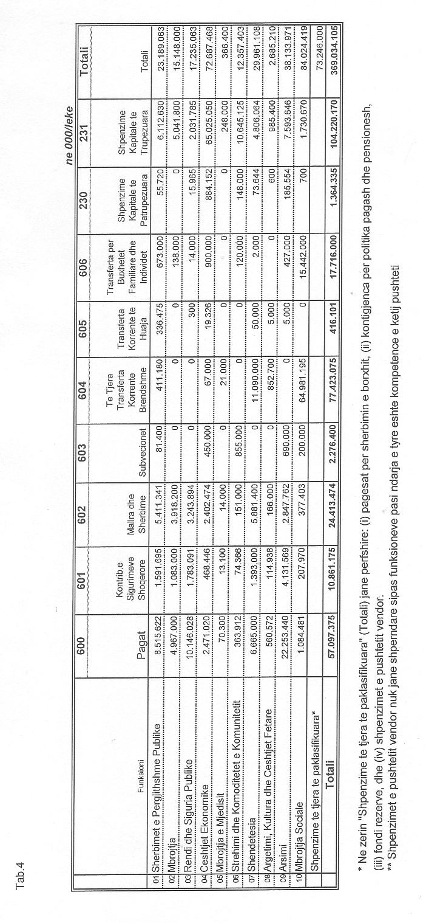

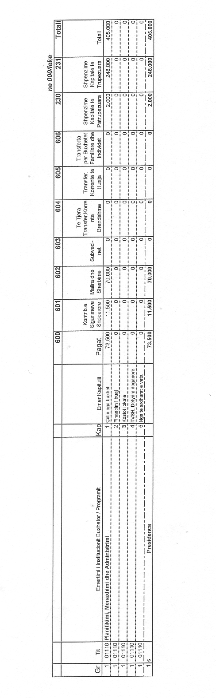

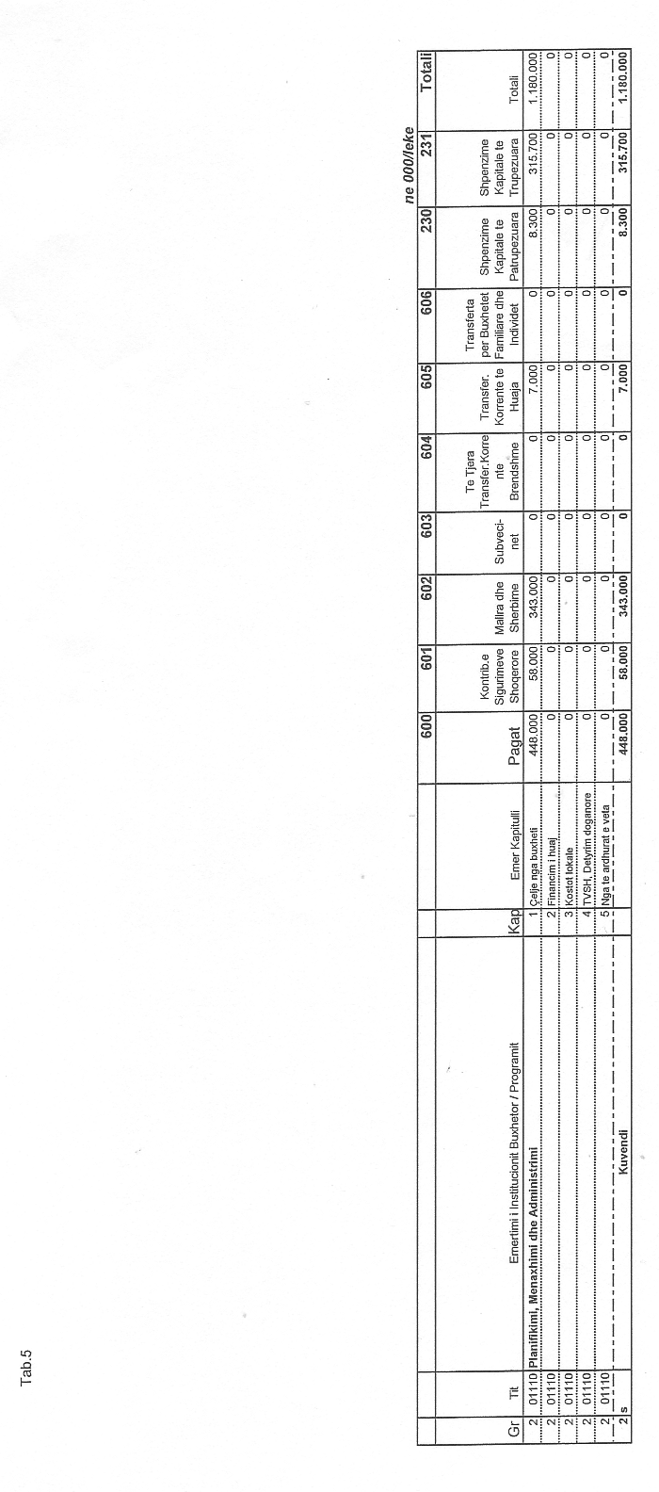

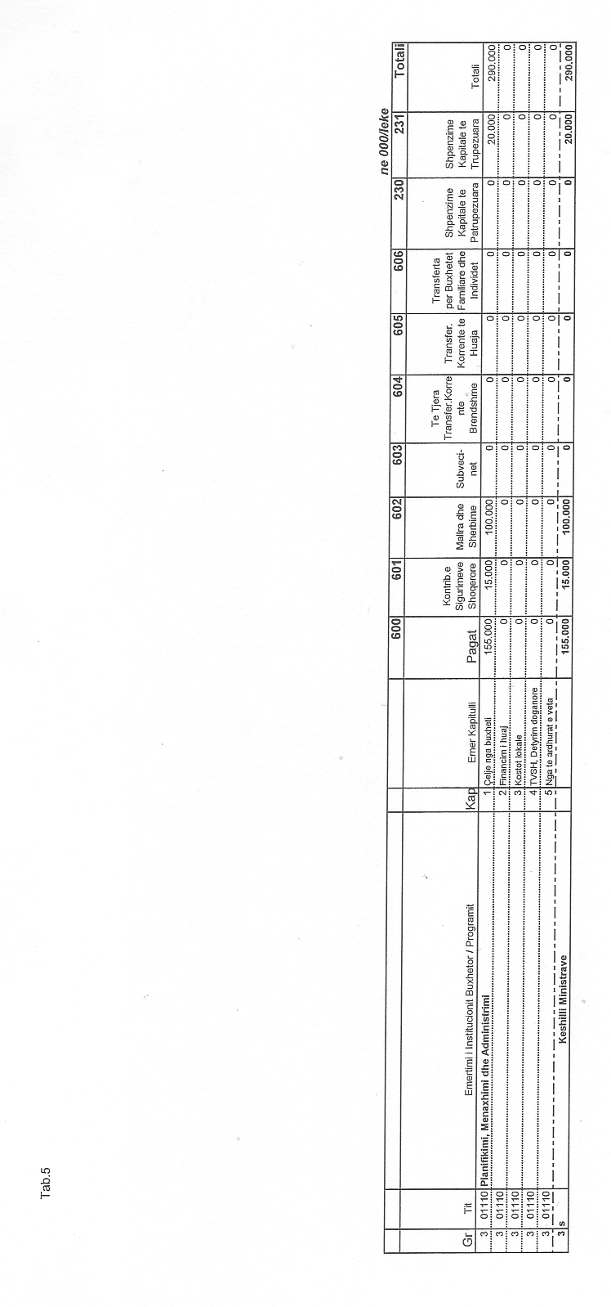

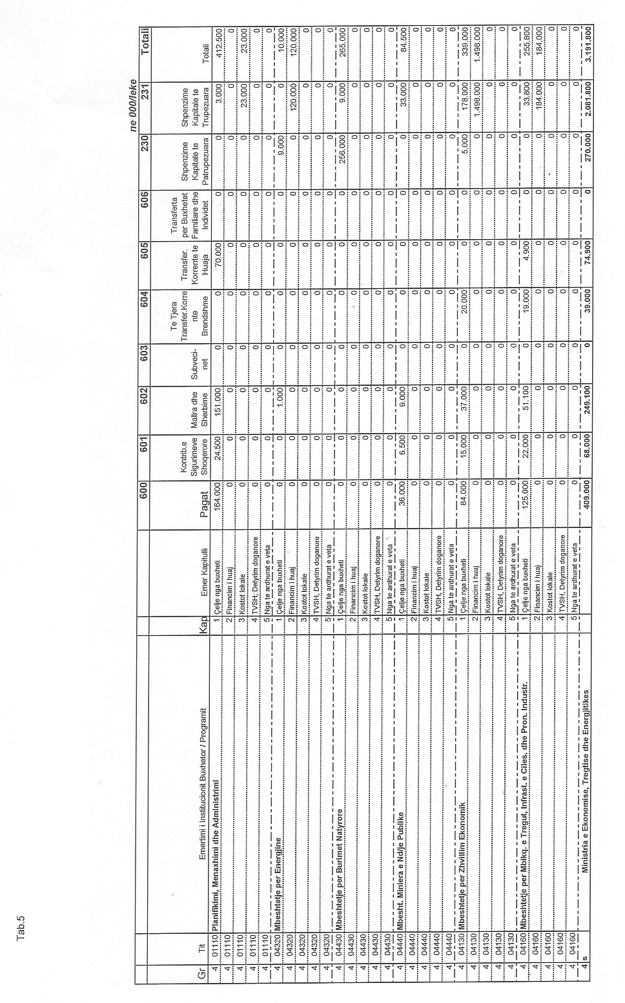

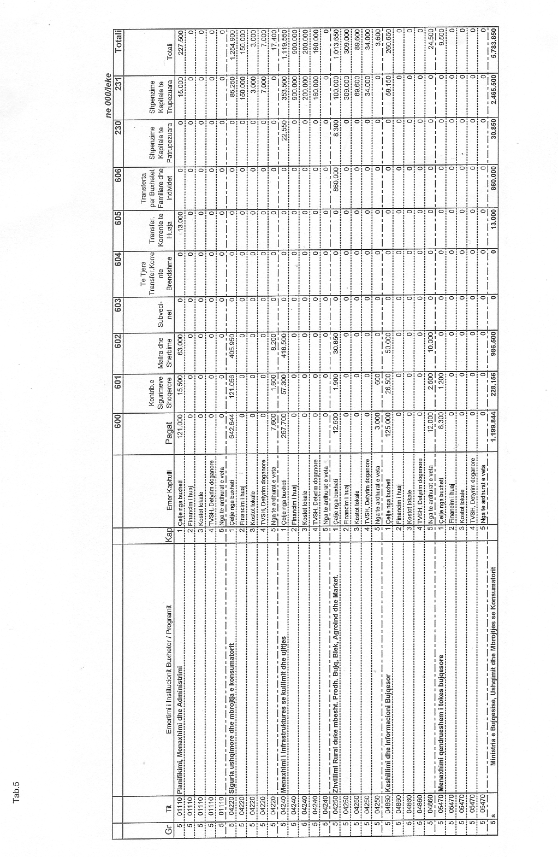

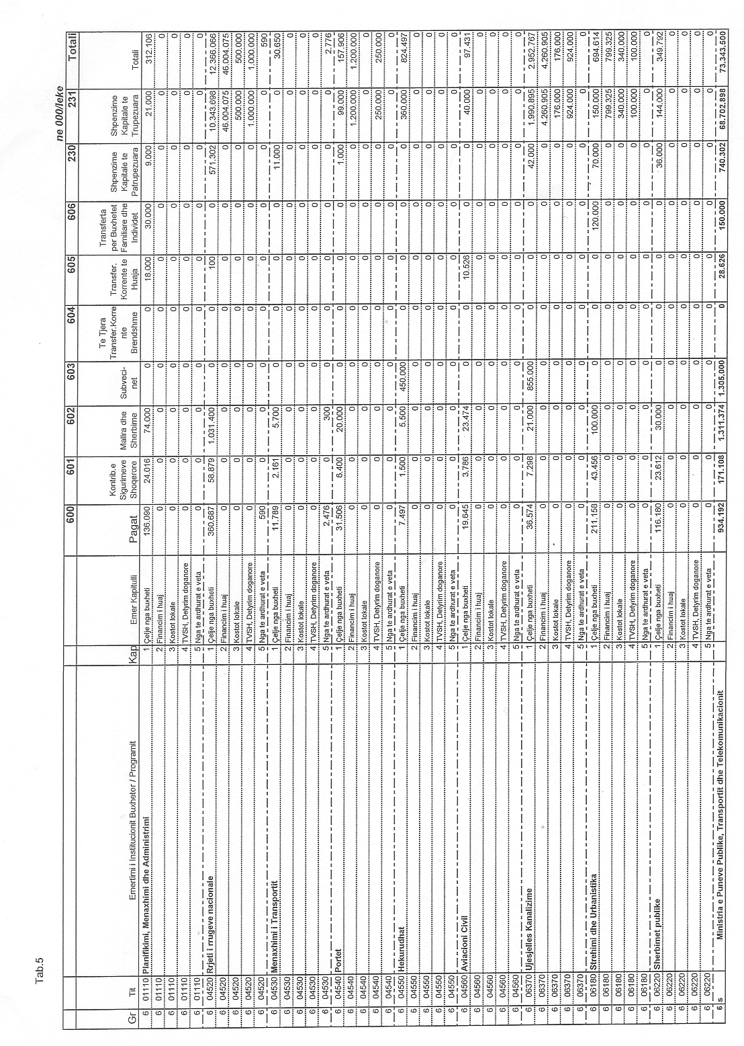

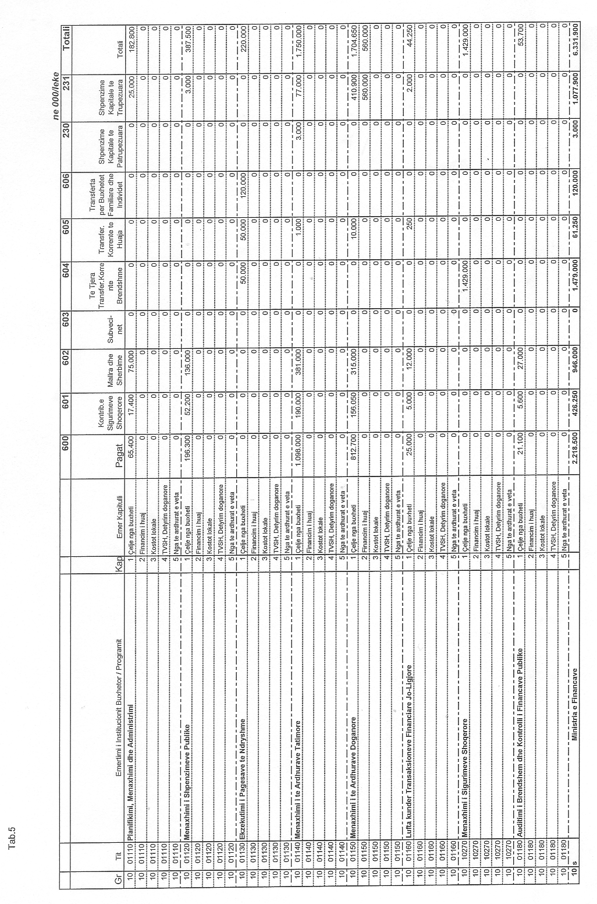

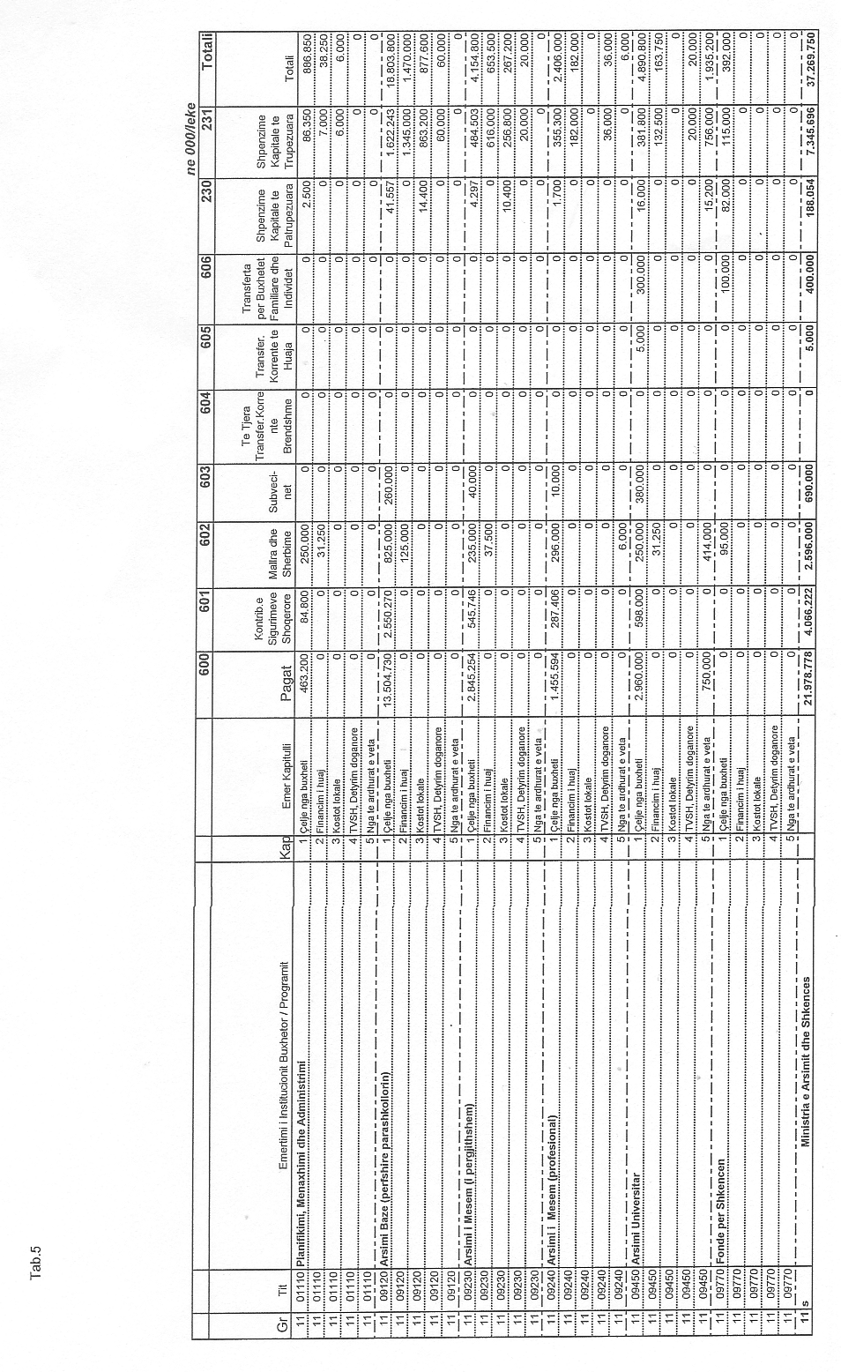

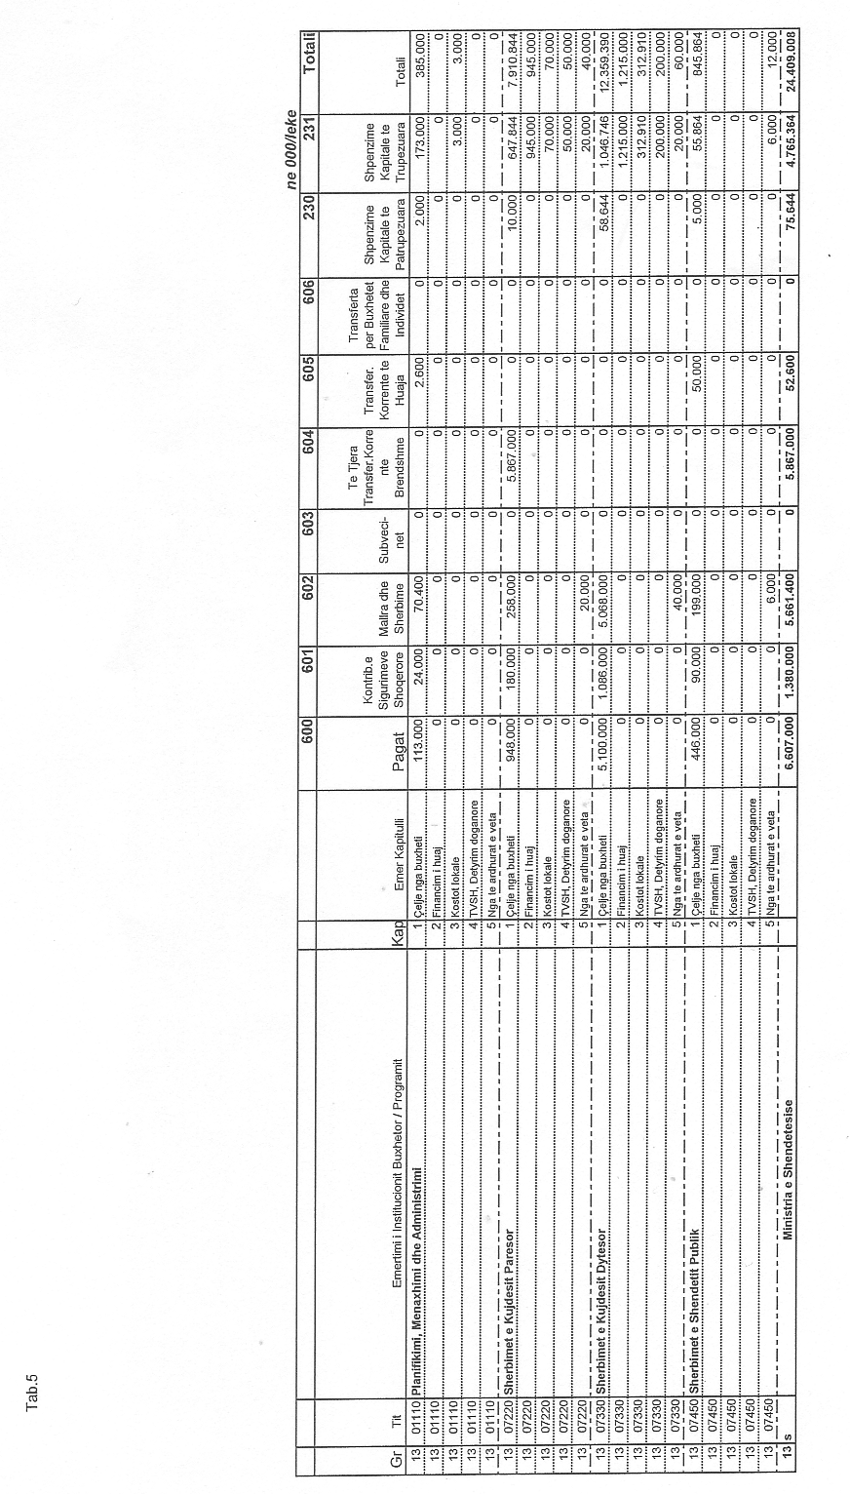

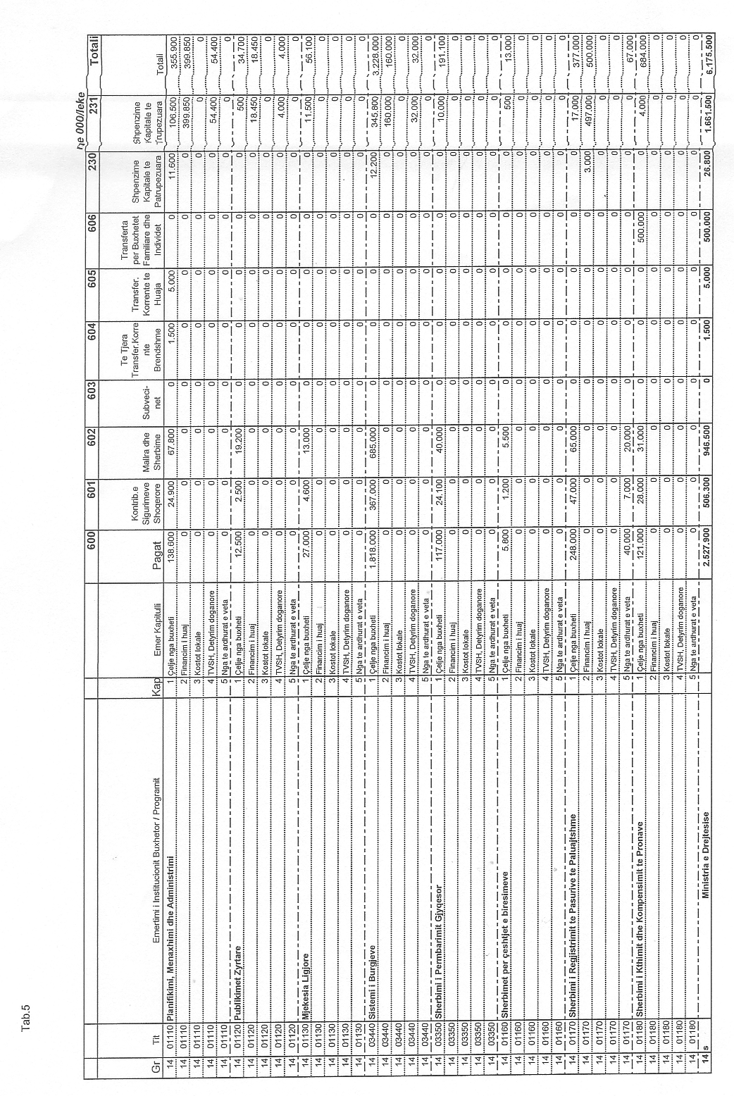

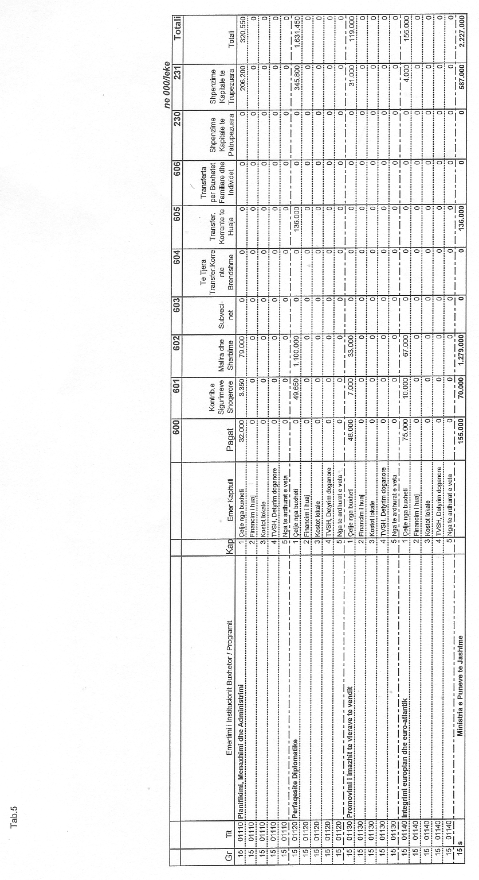

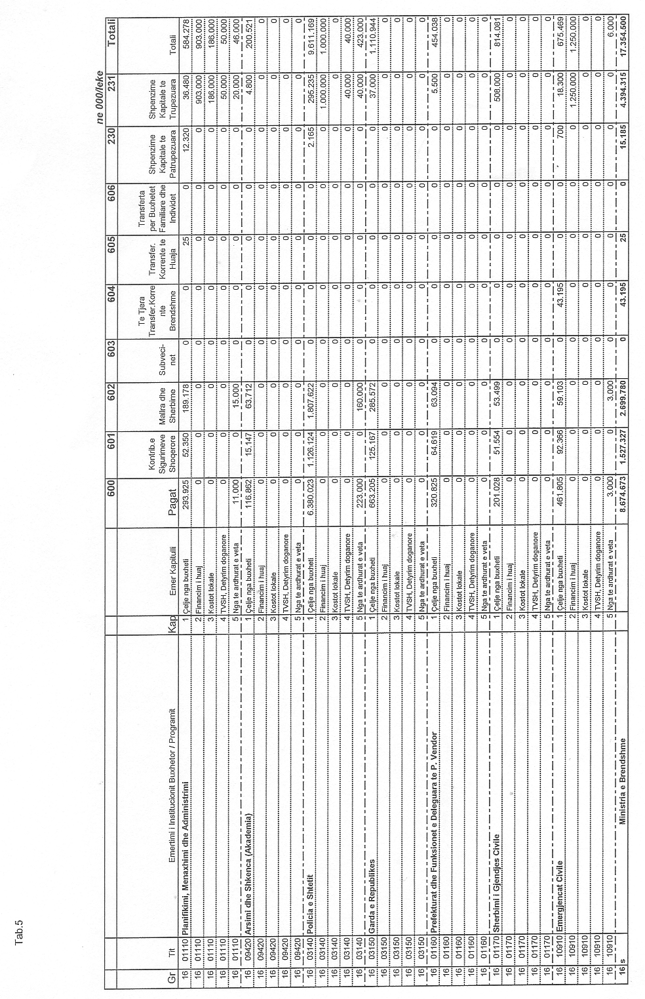

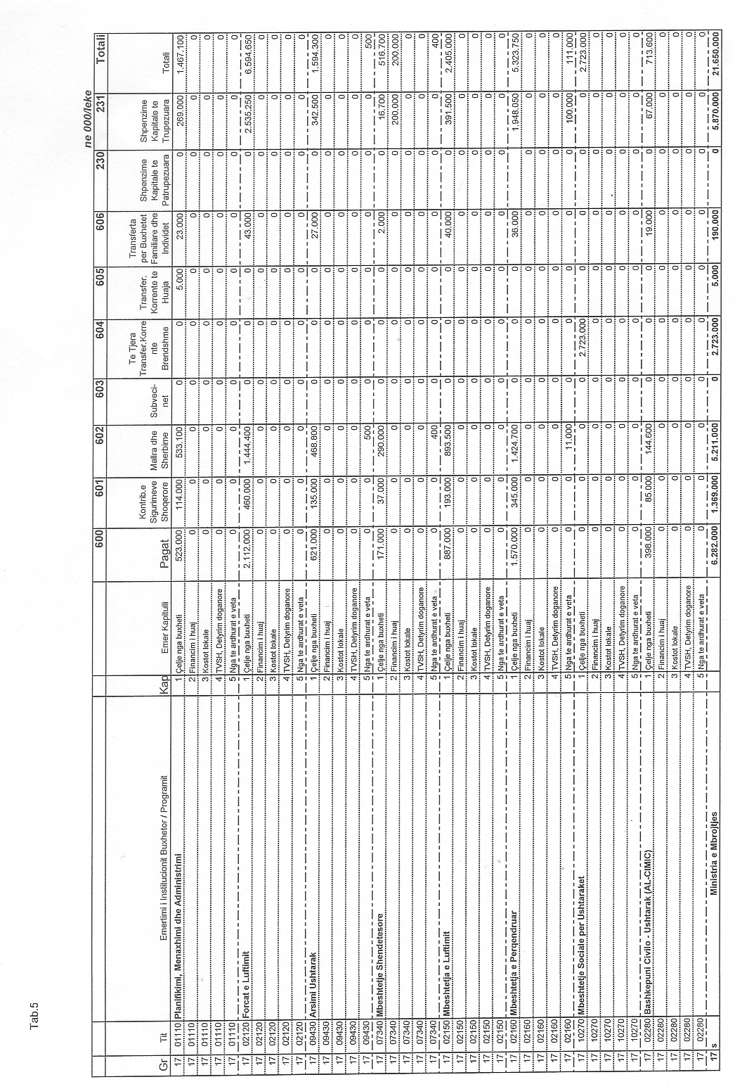

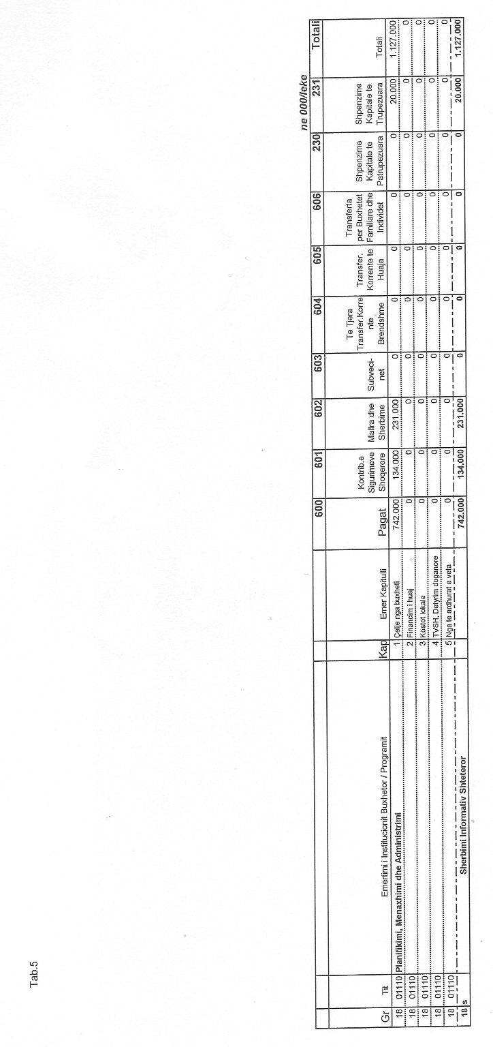

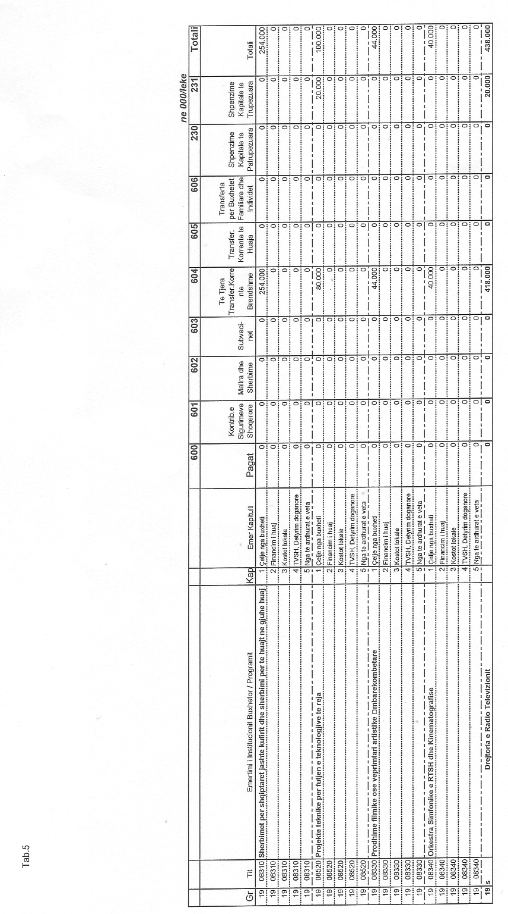

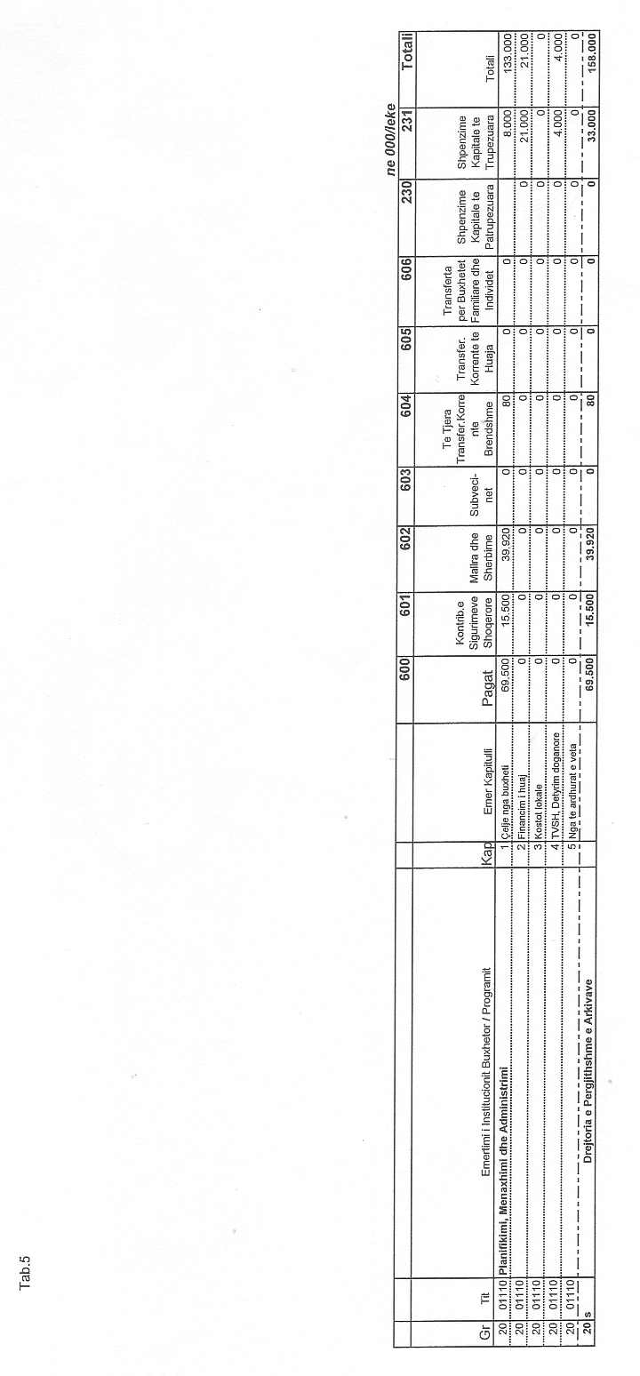

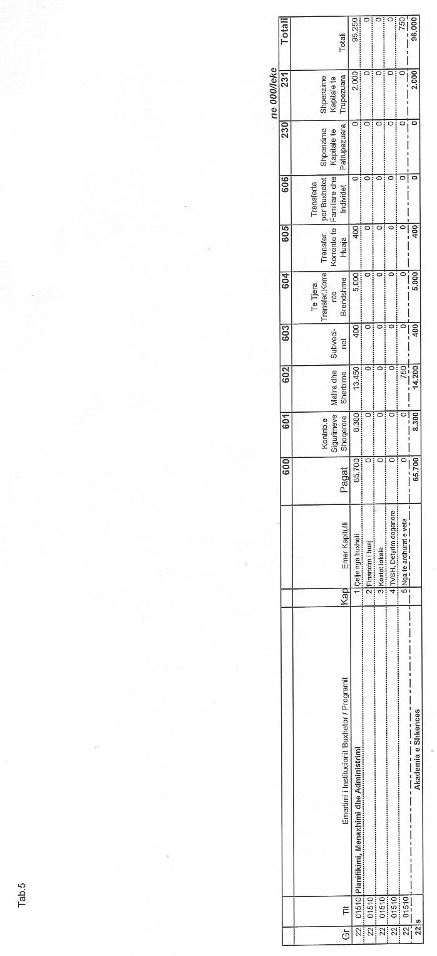

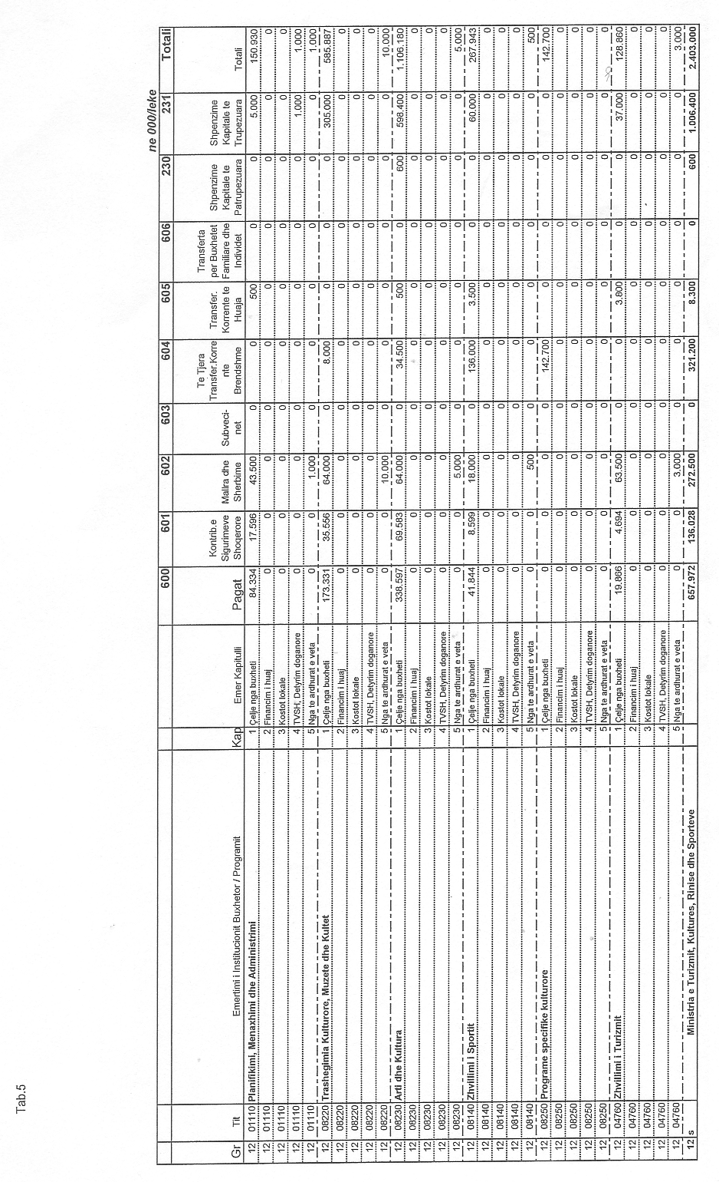

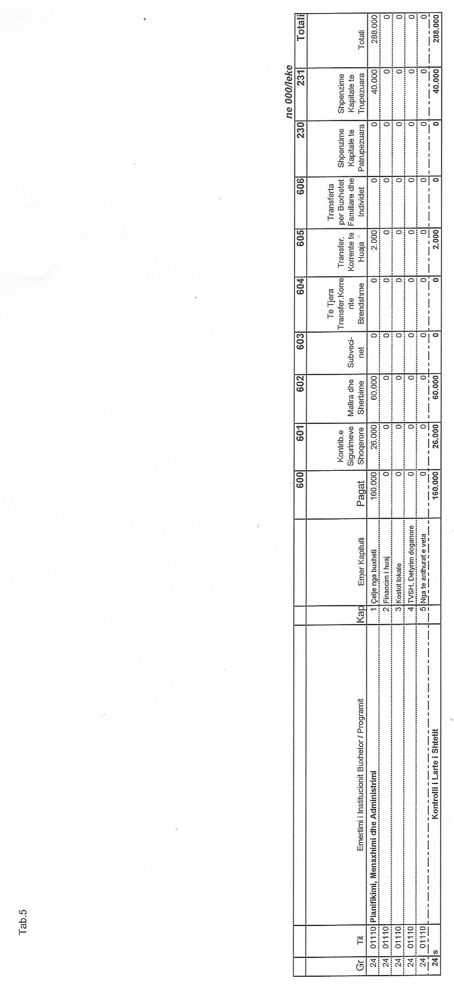

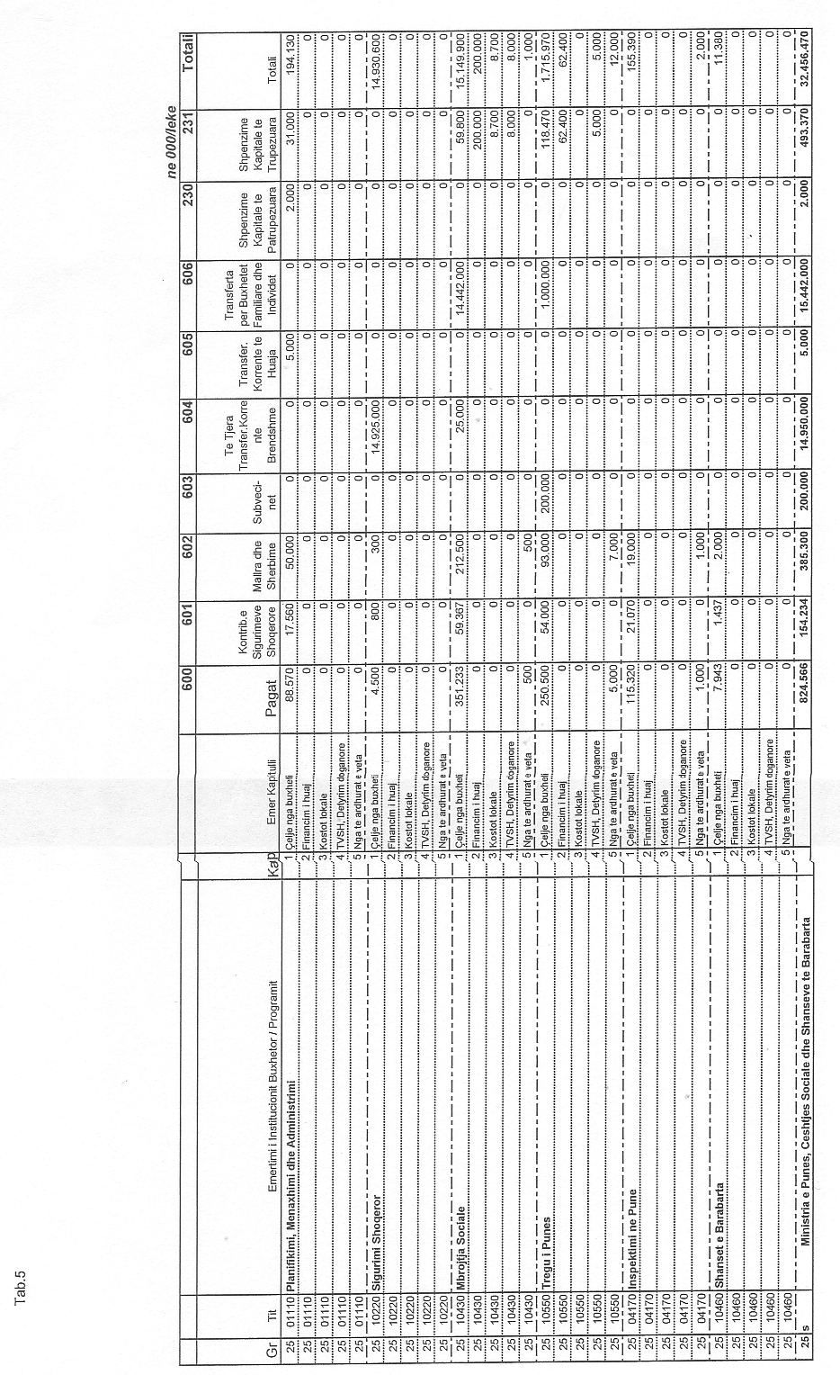

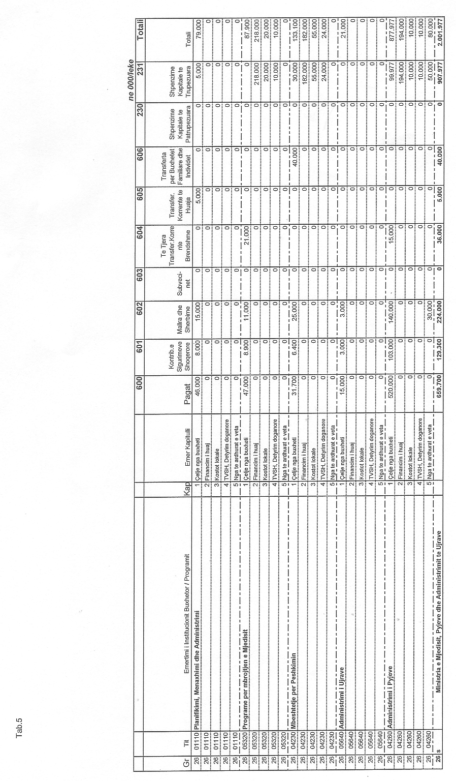

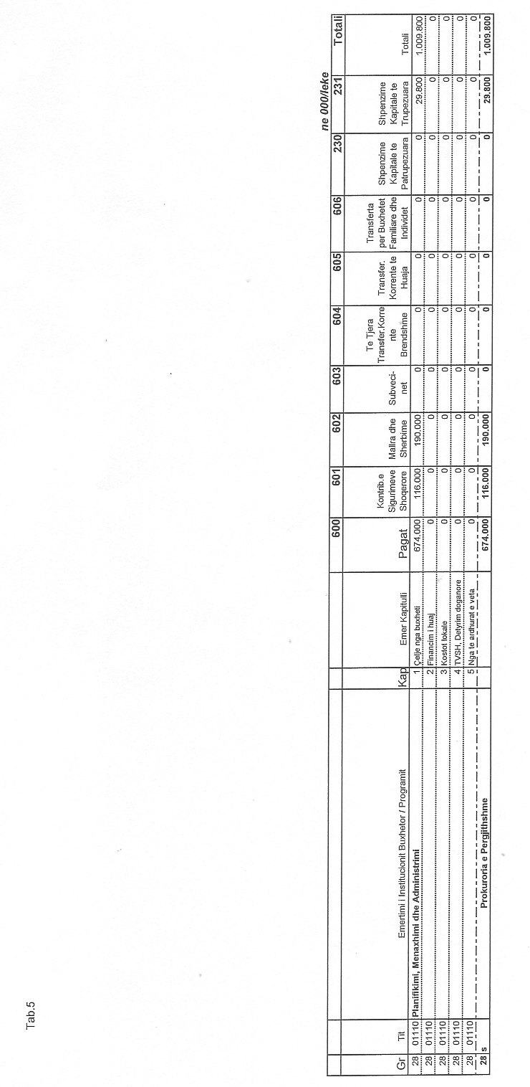

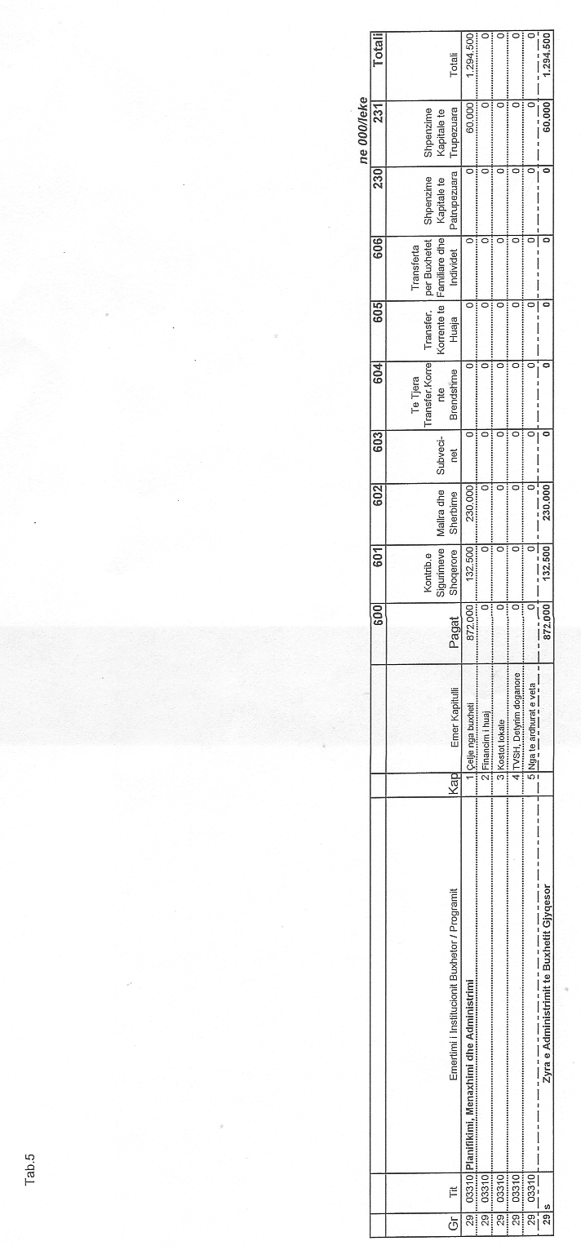

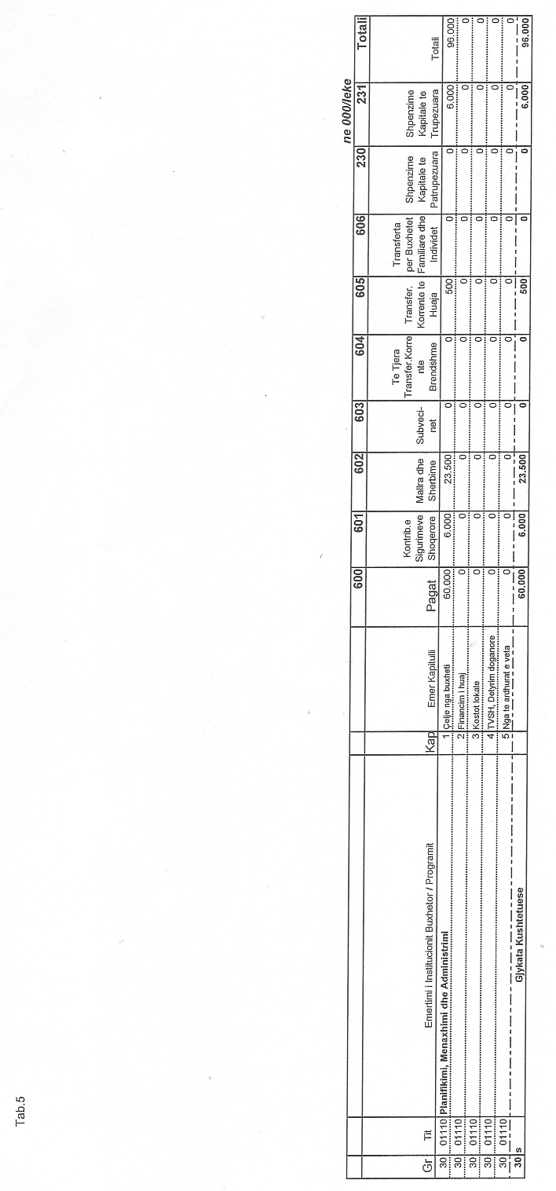

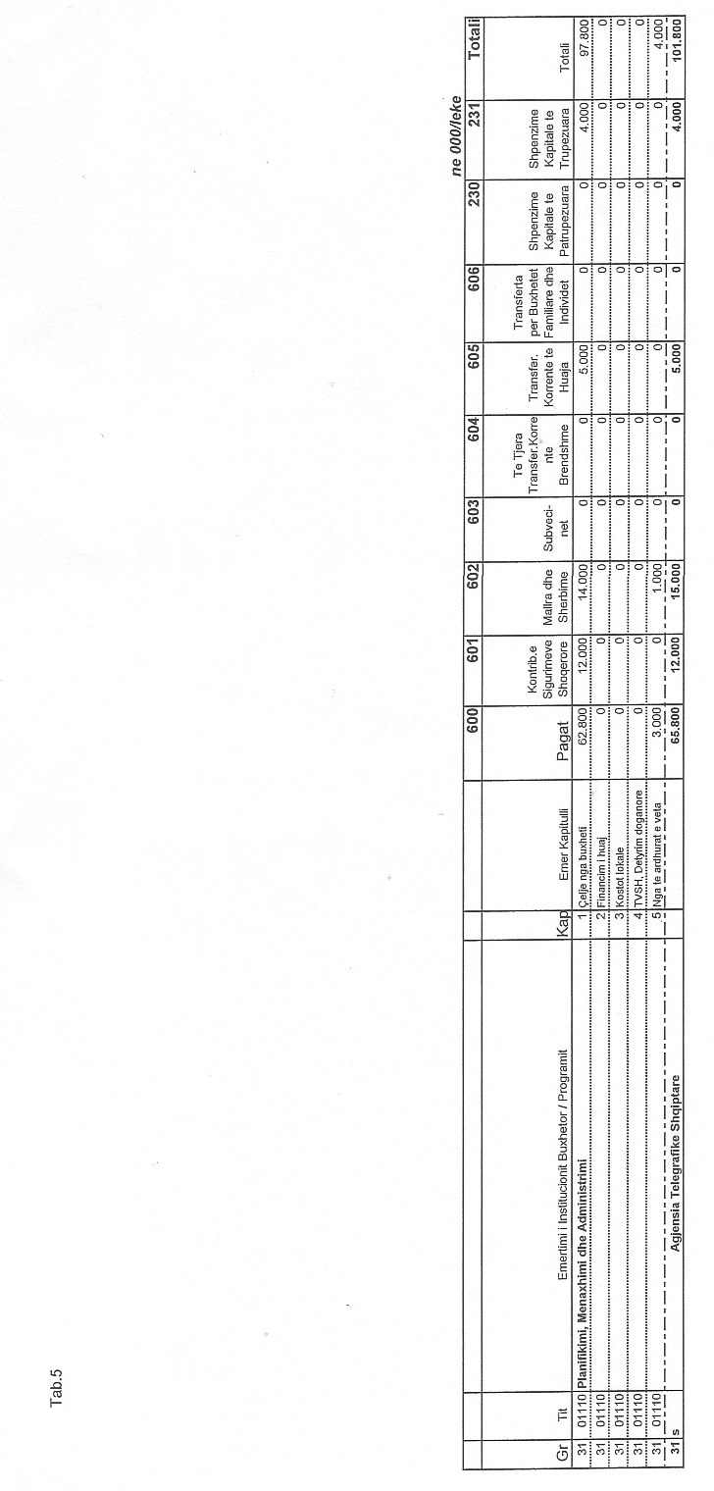

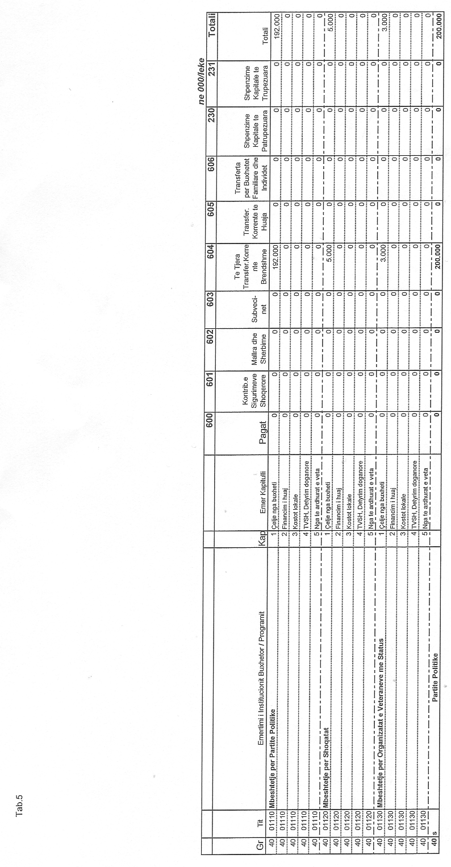

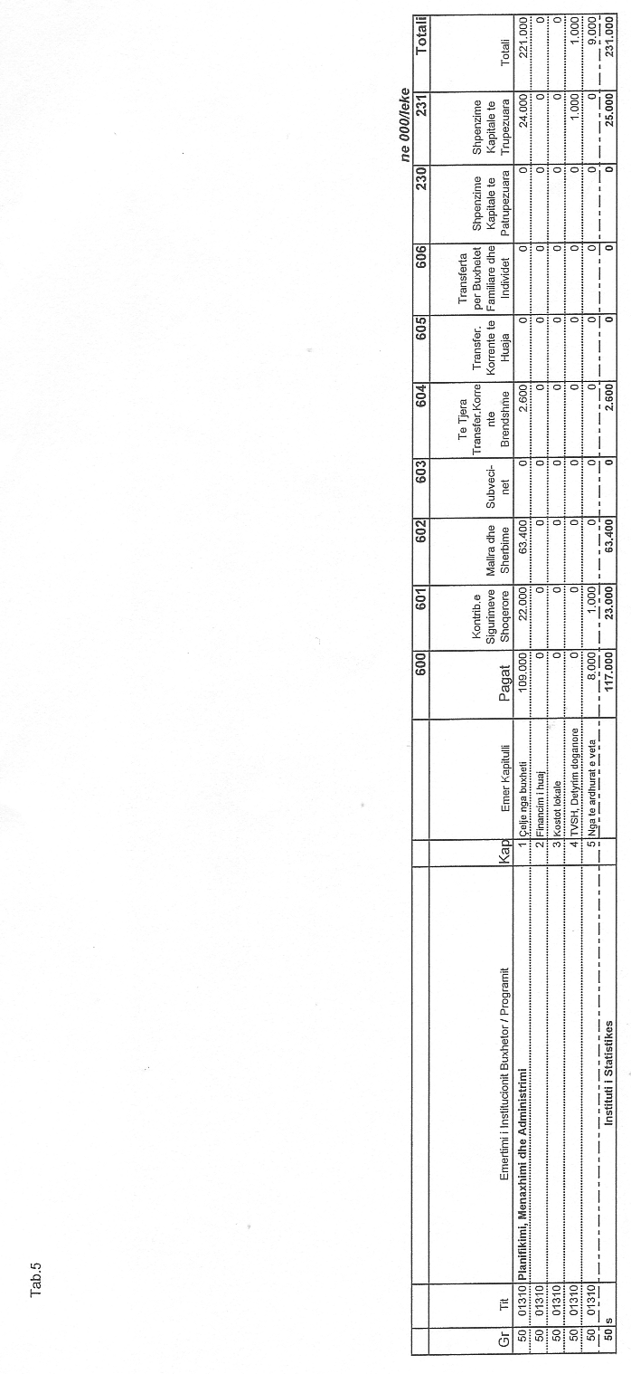

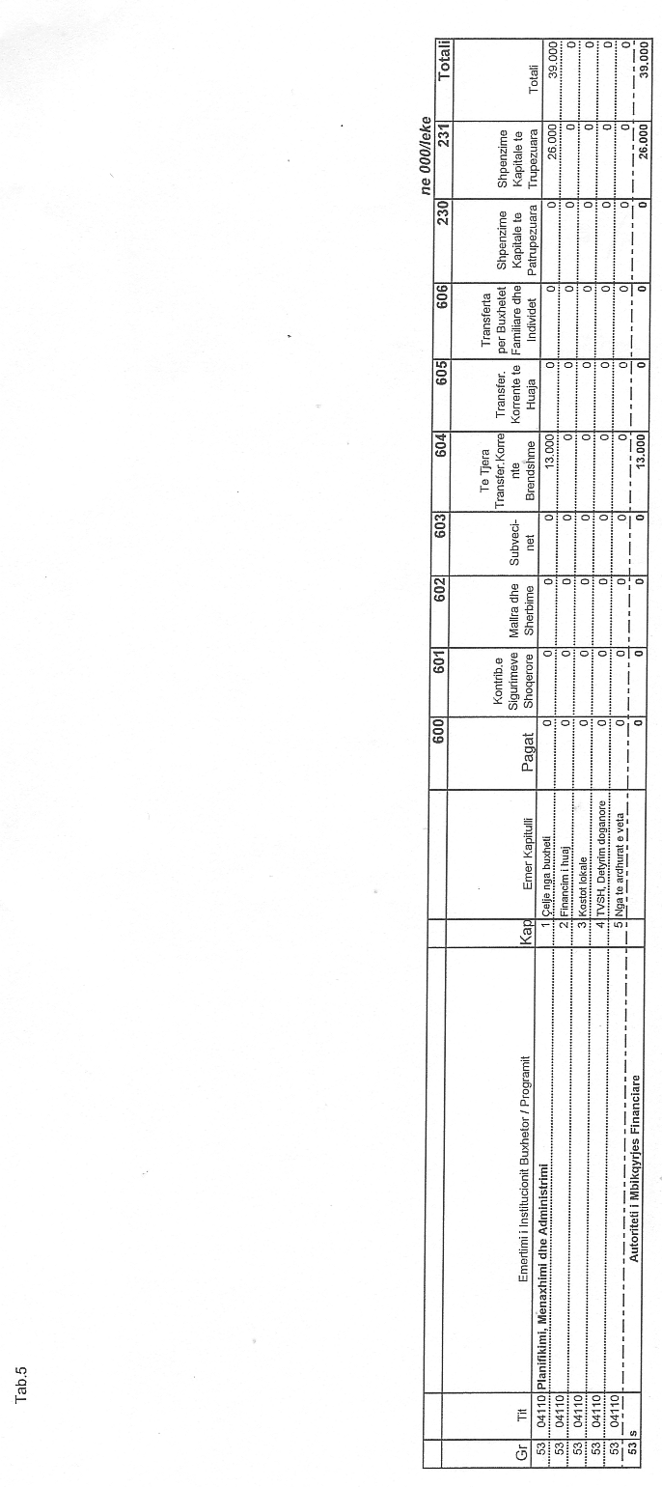

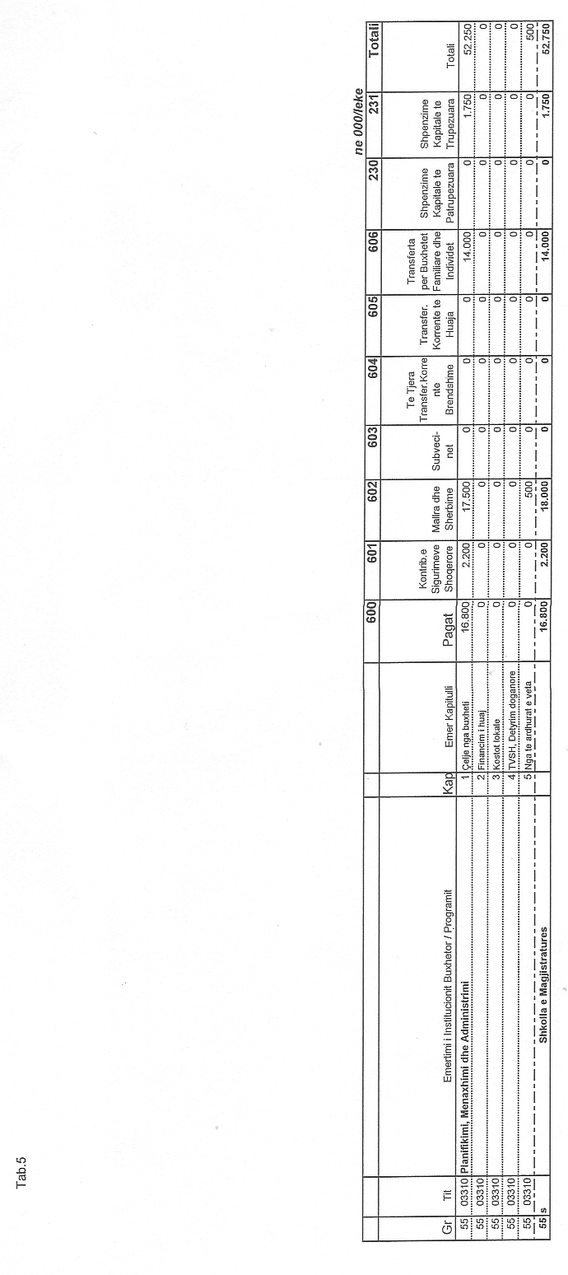

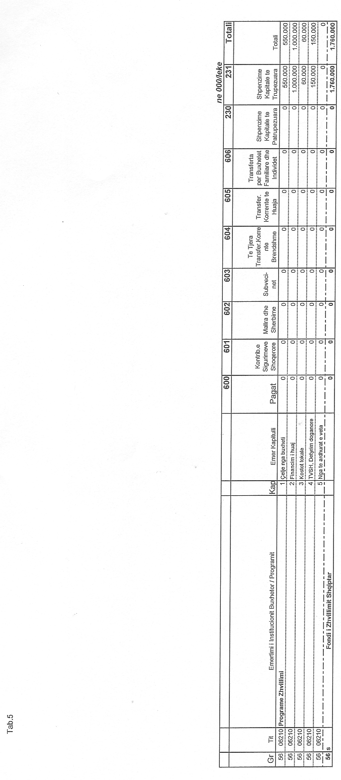

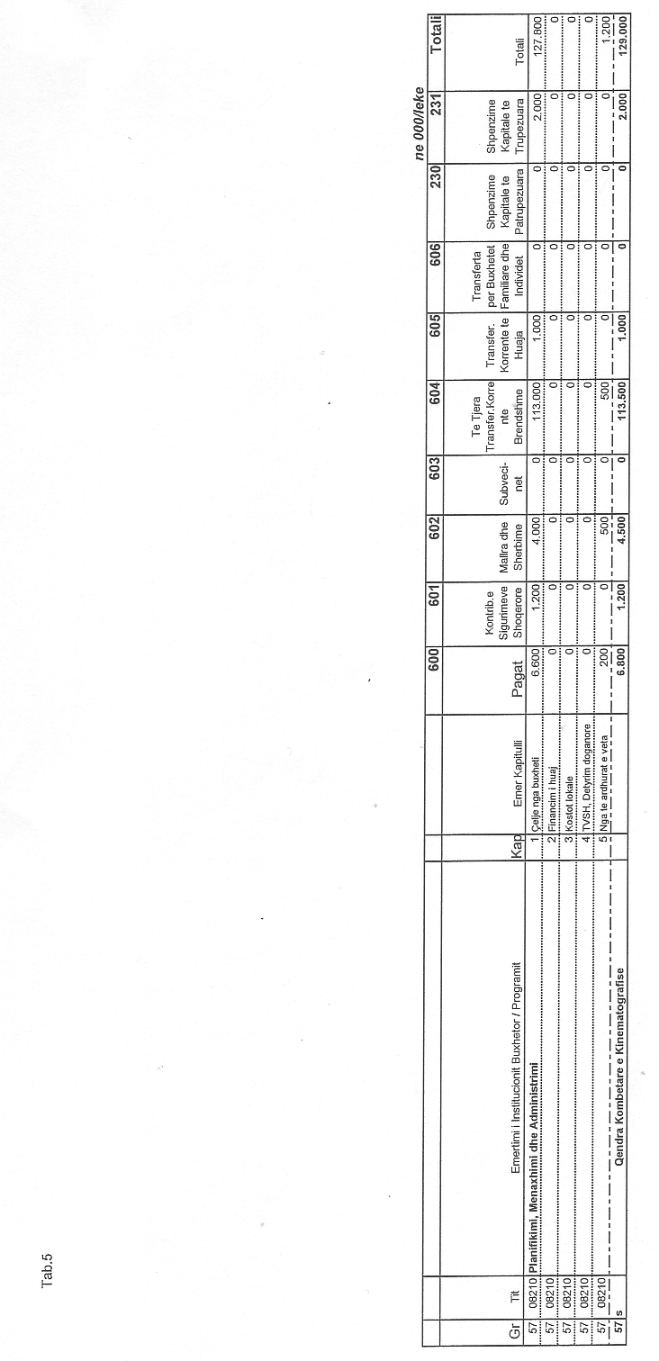

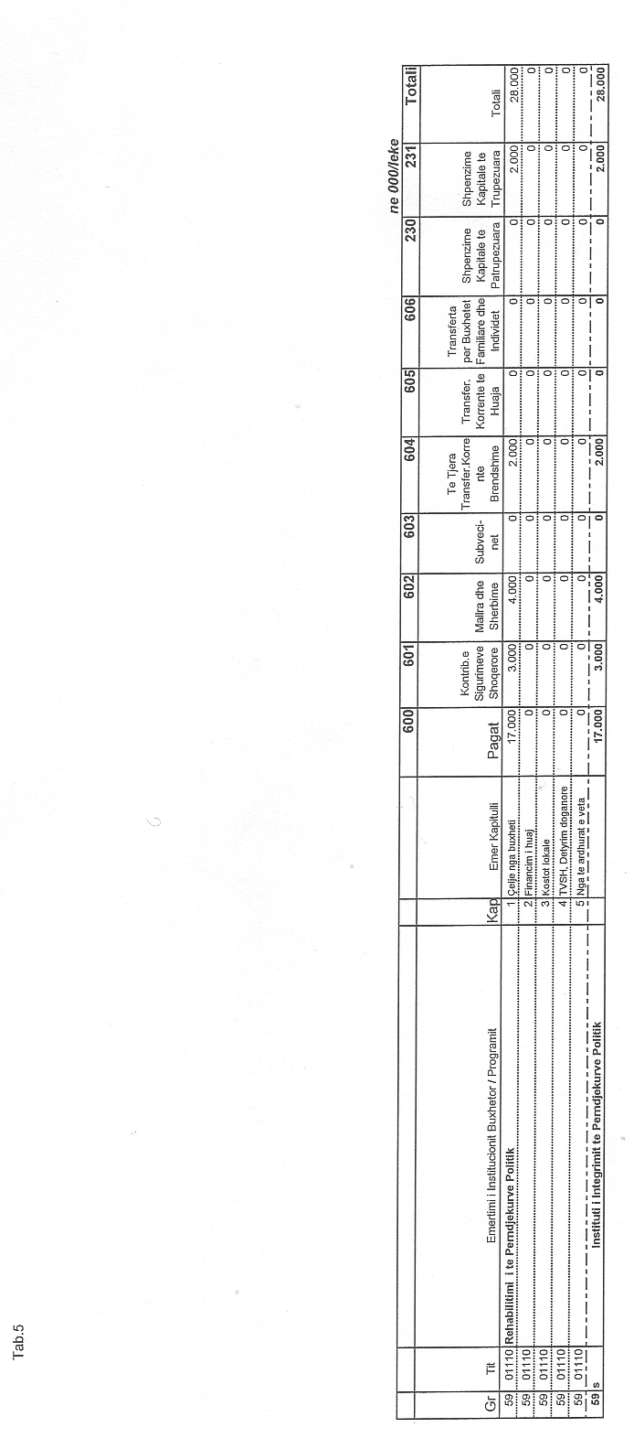

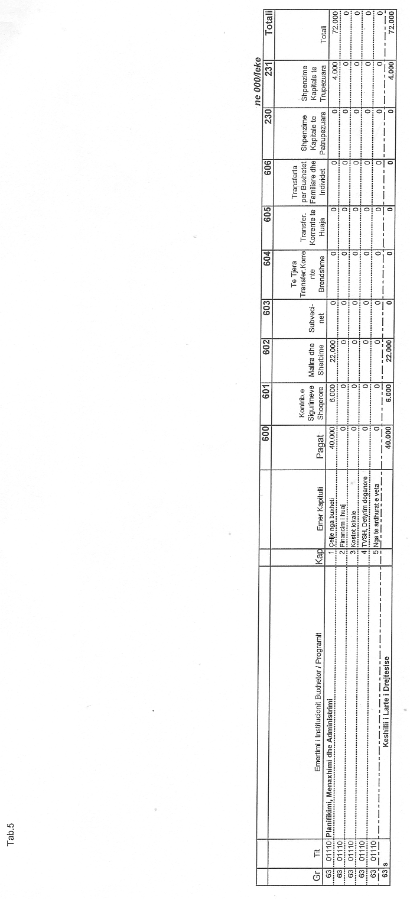

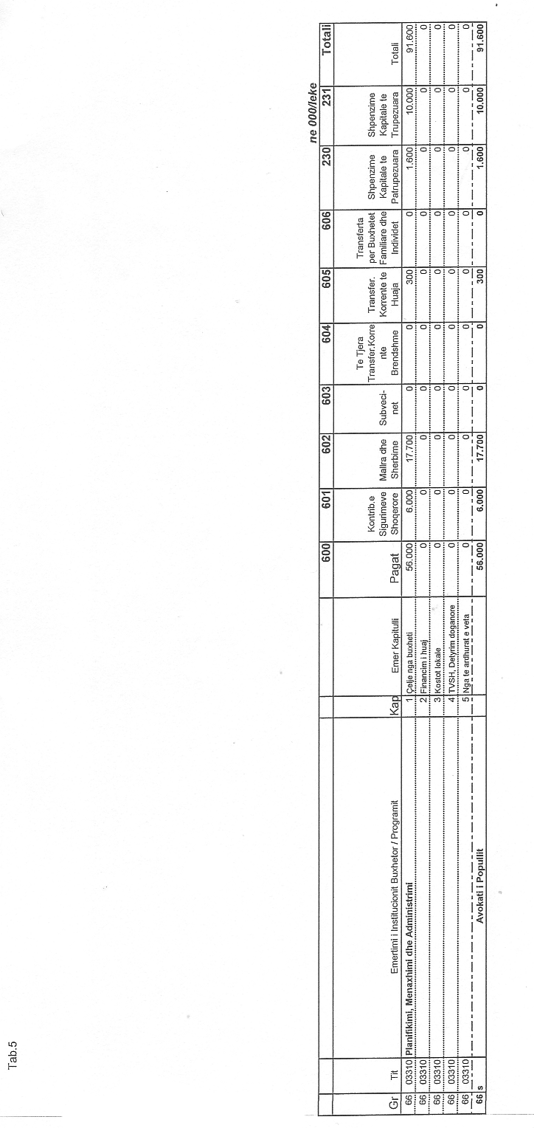

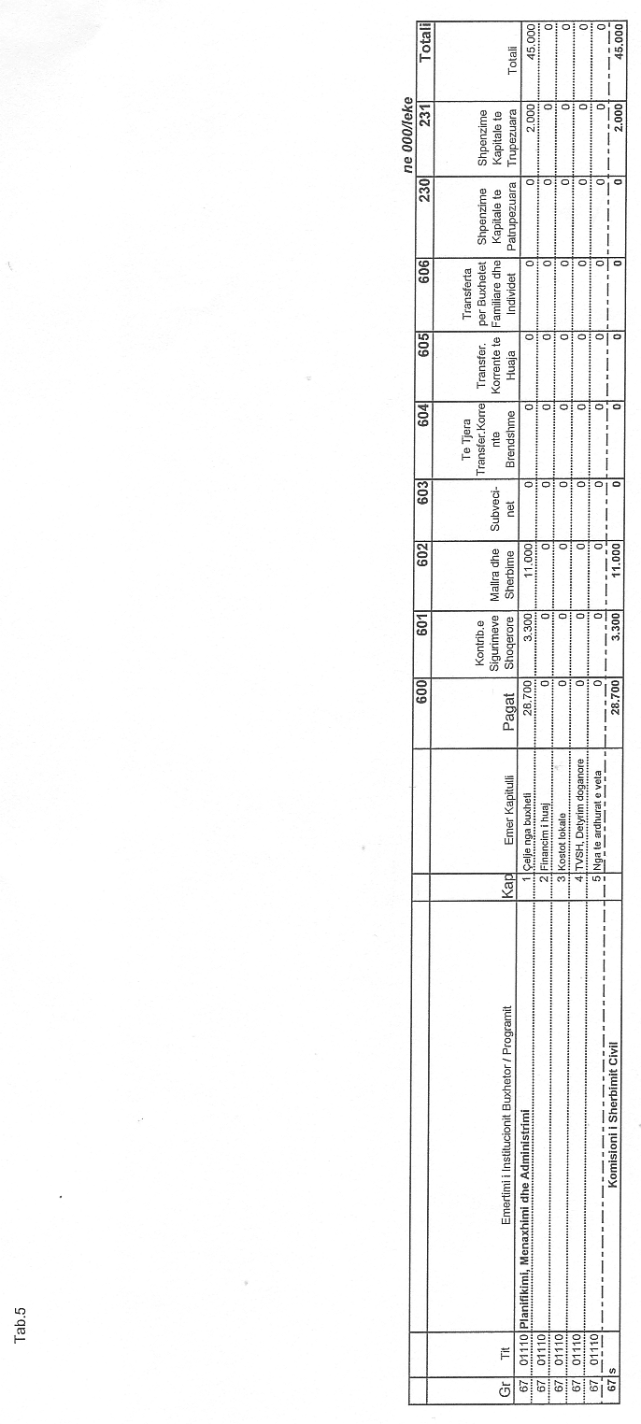

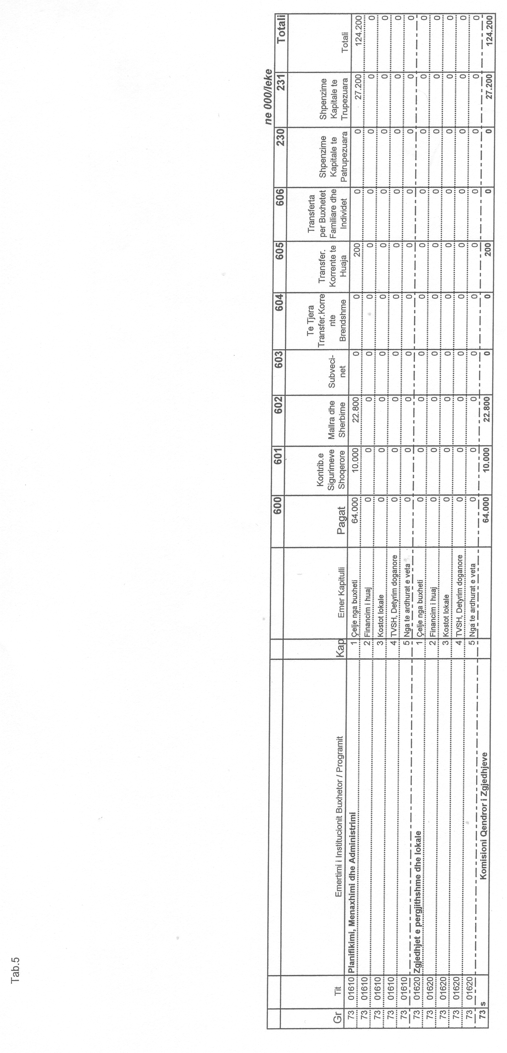

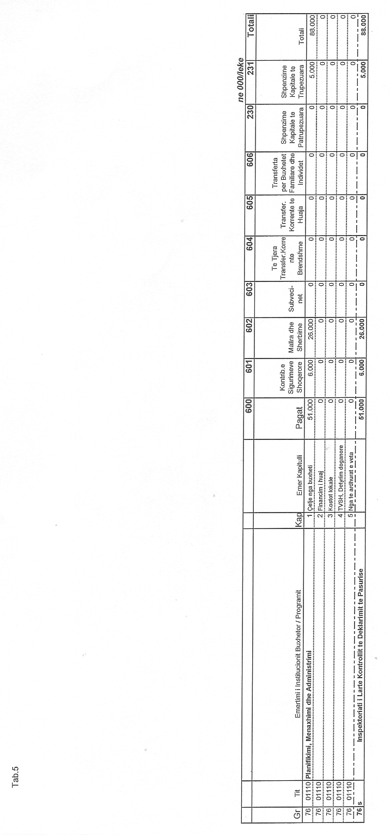

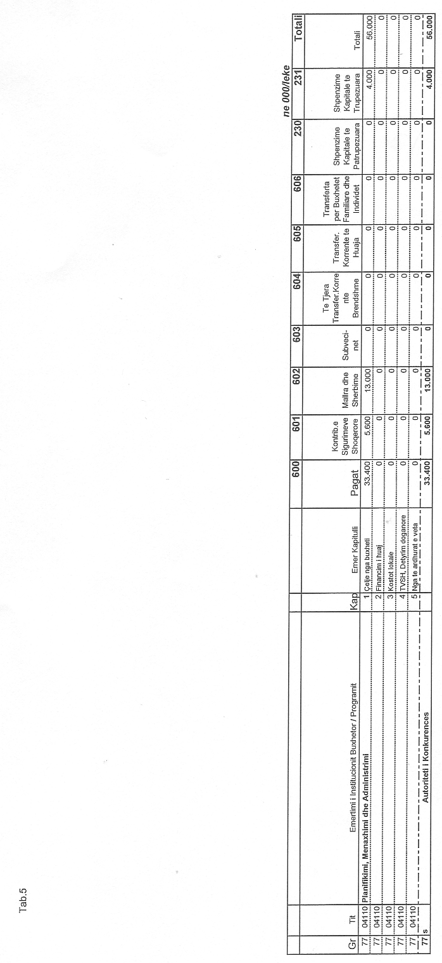

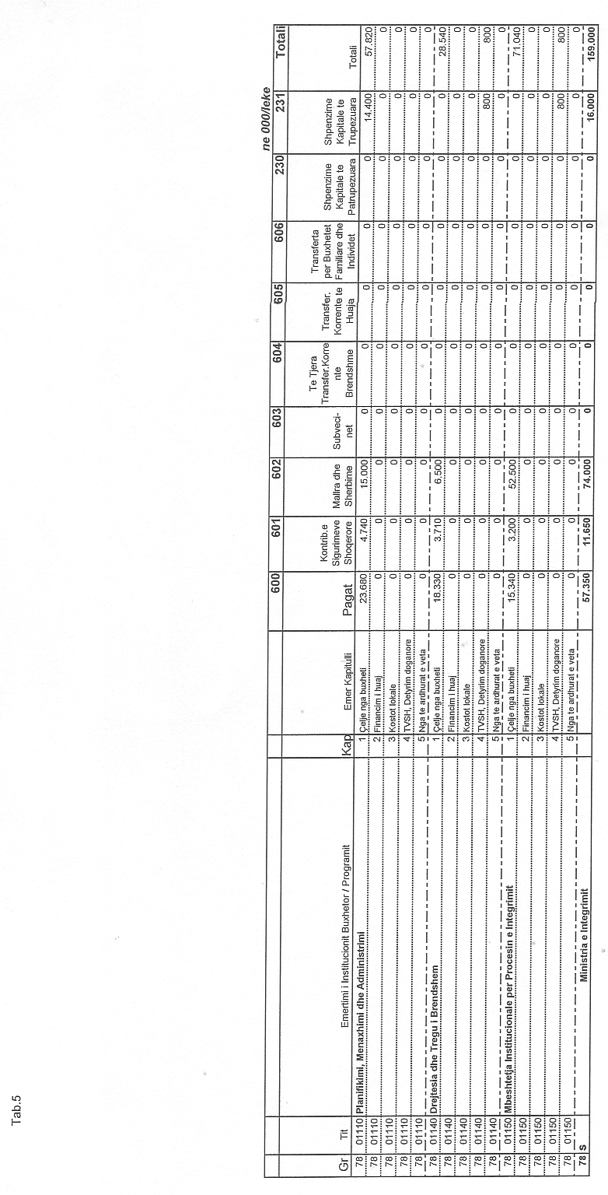

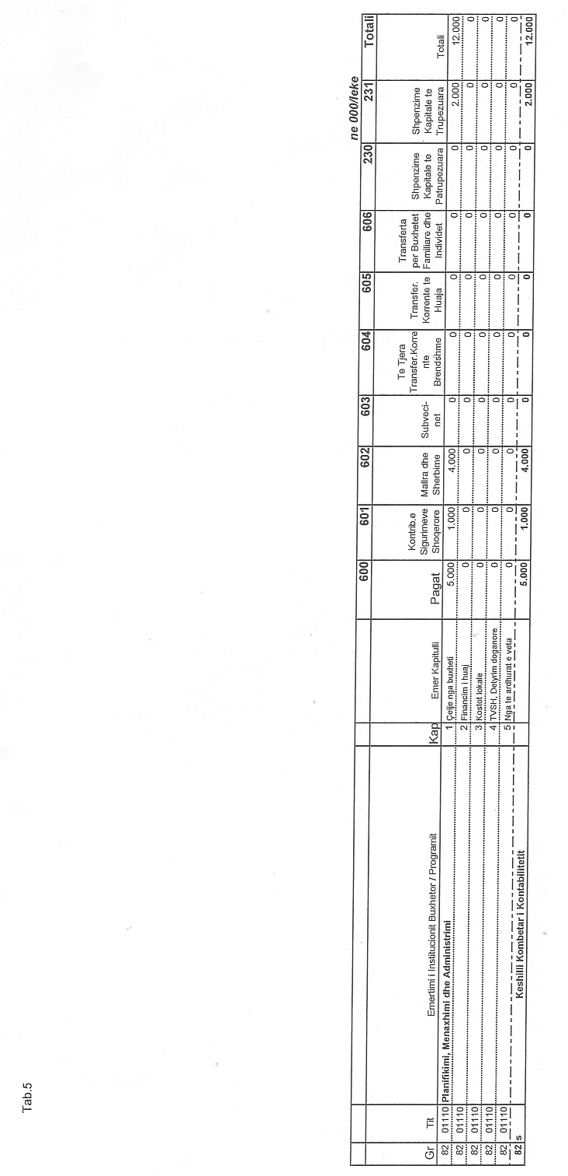

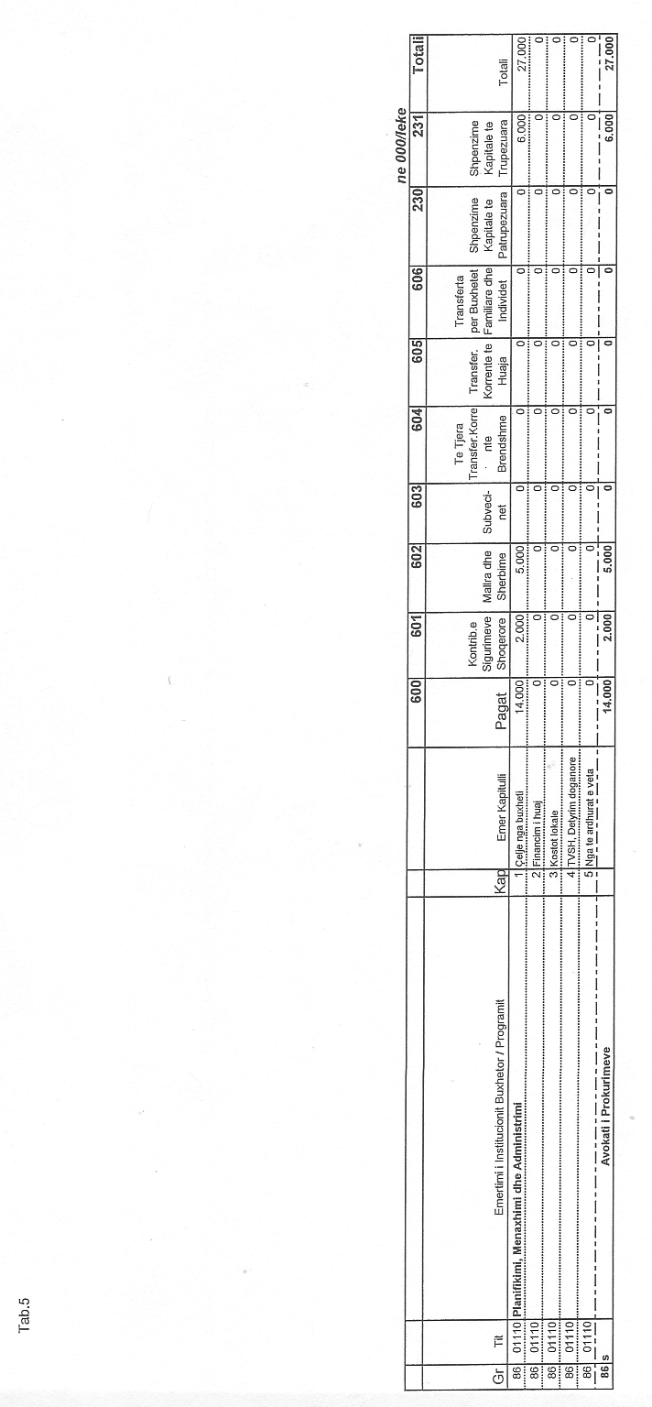

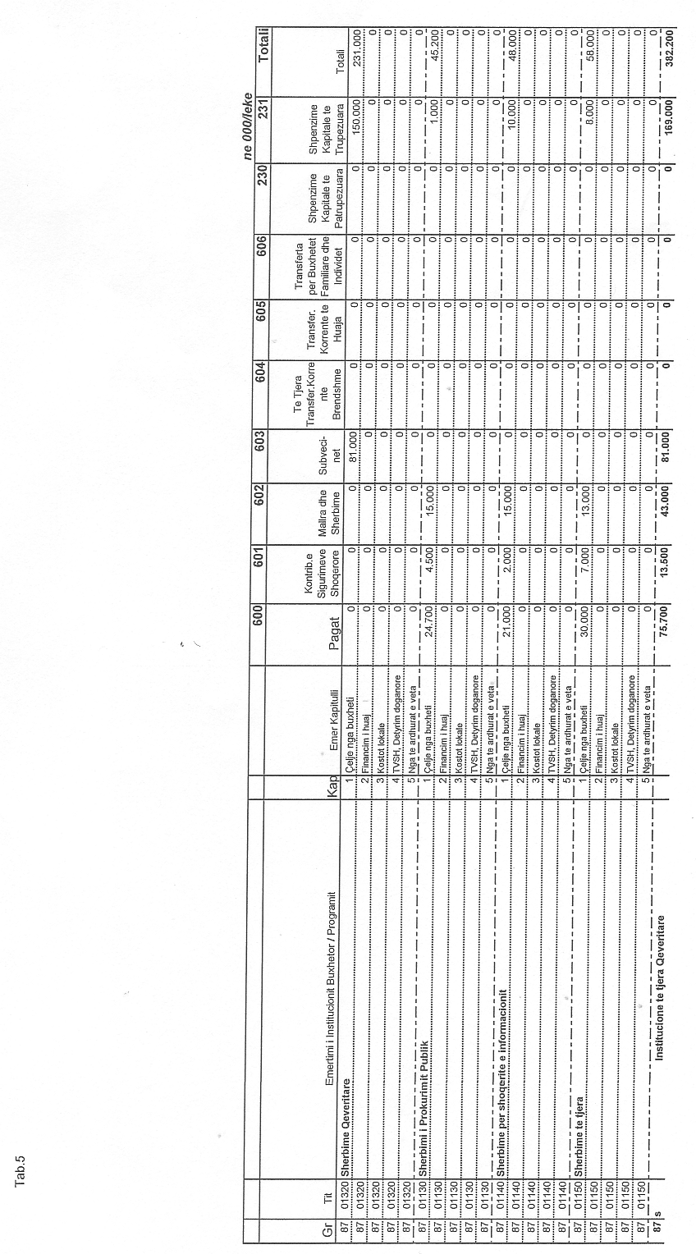

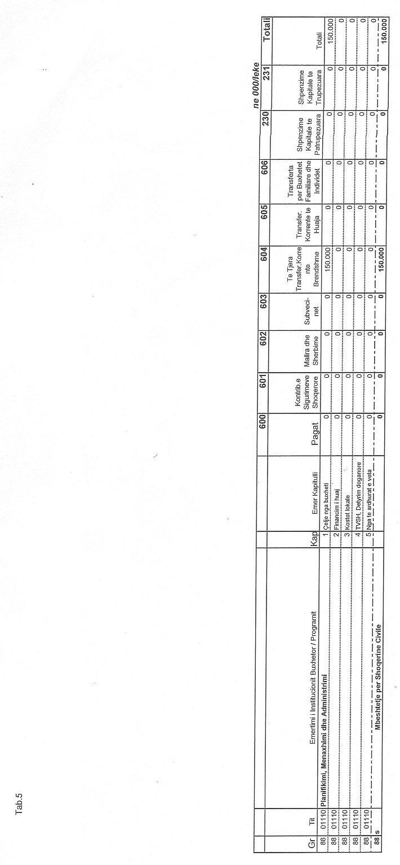

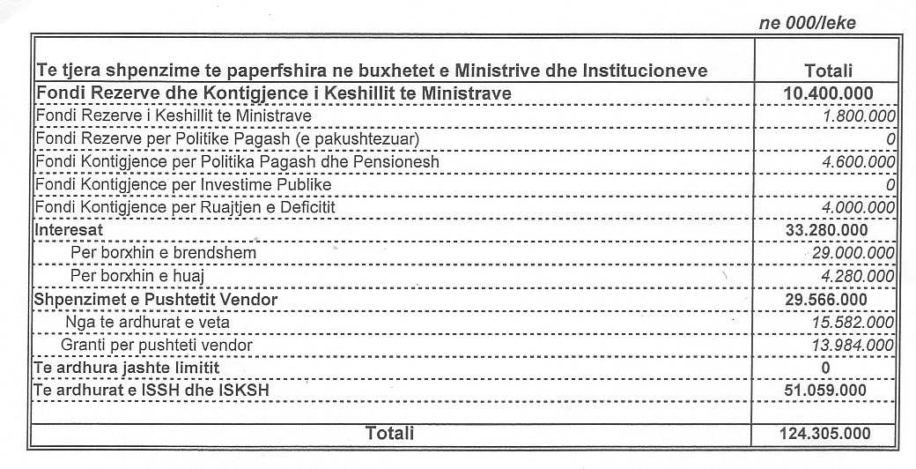

(Ndryshuar me ligjin nr. 9969, datë 24.7.2008; me aktin normativ nr. 7, datë 15.12.2008)

 | TREGUESIT FISKALE TE BUXHETIT TE KONSOLIDUAR 2008
 | (Fiscal indicators regarding consolidated budget of 2008)
 |  |  |  |  | ne milion leke (in million of leks)
Nr. | E M E R T I M I | Akt Normativ 2008 | Ne % te PBB | Diferenca  absolute | I T E M S
 | TOTALI TE ARDHURAVE | 298.220 | 27.7% | -5.563 | TOTAL REVENUE
I. | Te ardhura nga ndihmat | 2.507 | 0.2% | -2.163 | Grants
 | Nga kjo:Mbeshtetje buxhetore(Gerdec) | 0 | 0.0% | 0 | From which: Budget Support
II. | Te ardhura tatimore | 270.952 | 25.1% | -5.400 | Tax Revenue
II.1 | Nga Tatimet dhe Doganat | 209.711 | 19.5% | 0 | From tax offices and customs
1 | Tatimi mbi Vleren e Shtuar | 106.903 | 9.9% | 2.000 | V.A.T
2 | Tatimi mbi Fitimin | 18.420 | 1.7% | 0 | Profit Tax
3 | Akcizat | 35.493 | 3.3% | -2.000 | Excise Tax
4 | Tatimi mbi te Ardhurat Personale | 23.272 | 2.2% | 0 | Personal Income Tax
5 | Taksa Nacionale dhe te tjera | 16.212 | 1.5% | 0 | National Taxes and others
6 | Taksa Doganore | 9.411 | 0.9% | 0 | Customs Duties
II.2 | Te ardhura nga Pushteti Vendor | 13.082 | 1.2% | -2.500 | Local Taxes
1 | Taksa Lokale | 7.987 | 0.7% | -1.500 | Local Taxes
2 | Tatimi mbi Pasurine(ndertesat) | 2.136 | 0.2% | -1.000 | Property Tax
3 | Tatimi mbi Biznesin e vogel | 2.959 | 0.3% | 0 | Small Business Tax
II.3 | Te ardh Buxh. Pavarur (kontribute) | 48.159 | 4.5% | -2.900 | Social ins. contributions
1 | Sigurimi Shoqeror | 42.936 | 4.0% | -2.900 | Social Insurance
2 | Sigurimi Shendetesor | 5.223 | 0.5% | 0 | Health insurance
III. | Te ardhura Jotatimore | 24.761 | 2.3% | 2.000 | Nontax Revenue
1 | Tran.Fitimi nga Banka e Shqiperise | 5.500 | 0.5% | 0 | Profit transfer from BOA
2 | Te ardhura nga Institucionet Buxhetore | 10.800 | 1.0% | 800 | Income of budgetary institutions
3 | Gerdeci |  |  | -480
4 | Dividenti | 5.243 | 0.5% | 200 | Divident
5 | Te tjera | 3.218 | 0.3% | 1.480 | Other/not allocated
 | TOTALI I SHPENZIMEVE | 354.760 | 32.9% | -5.447 | TOTAL EXPENDITURE
I. | Shpenzime Korrente | 254.841 | 23.6% | -2.568 | Current Expenditures
1 | Personeli | 67.060 | 6.2% | -899 | Personnel expenditures
 | Paga | 56.451 | 5.2% | -646 | Wages
 | Kontributi per Sigurime Shoqerore | 10.609 | 1.0% | -252 | Social insurance contributions
 | Politikat e reja pagash |  |  |  | Of which; Contingency for new policies
2 | Interesat | 31.575 | 2.9% | -1.005 | Interest
 | Te Brendshme | 28.400 | 2.6% | -300 | Domestic
 | Te Huaja | 3.175 | 0.3% | -705 | Foreign
3 | Shpenzime Operative Mirembajtje | 28.079 | 2.6% | -564 | Operational & Maintenance
 | Nga e cila: Financim i Huaj | 225 |  | 0 | From which: Foreign Financing
4 | Subvencionet | 2.566 | 0.2% | 600 | Subsidies
5 | Shpenzime per Sig.Shoq e Shendet | 77.873 | 7.2% | -800 | Social insurance outlays
 | Sigurime Shoqerore | 66.713 | 6.2% | -800 | Social insurance
 | Sigurime Shendetesore | 11.160 | 1.0% | 0 | Health insurance
6 | Shpenzime per Buxhetin Lokal | 29.146 | 2.7% | -2.500 | Local Budget expenditure
 | Buxheti lokal (Granti) | 16.064 | 1.5% | 0 | Local Budget (Grant)
 | Buxheti lokal (Te ardhurat e veta) | 13.082 | 1.2% | -2.500 | Local Budget (Own revenues)
7 | Shpenzime te tjera | 18.042 | 1.7% | 2.600 | Other expenditures
 | Pagesa e Papunesise | 900 | 0.1% | -100 | Unemployment insurance benefits
 | Ndihma Ekonomike | 14.742 | 1.4% | 2.700 | Social assistance
 | Kompensim per ish te perndjekurit politike | 1.000 | 0.1% | 0 | Compensation for ex political prisoners
 | Kompensim per energjine elektrike | 1.400 | 0.1% | 0 | Compensation for electricity
8 | Kompensim ne vlere i pronareve | 500 | 0.0% | 0 | Property Compensation
II. | Fondi Rezerve, Kontigjenca | 5.700 | 0.5% | -4.200 | Reserve fund, Contingency
 | Fondi Rezerve i Keshillit te Ministrave | 2.400 | 0.2% | 0 | CoM Reserve Fund
 | Fondi Kontigjence per Politika Pagash dhe Pensionesh | 2.000 | 0.2% | 0 | Contingency for Wages and Pensions Increase
 | Fondi Kontigjence per Investime Publike | 0 | 0.0% | 0 | Contingency for Investments
 | Fond Kontigjence | 1.300 | 0.1% | -4.200 | Contingency
 | Nga e cila: Kompensim Gerdeci | 0 | 0.0% | -1.500
III. | Gerdeci nga te ardhurat | 480 | 0.0% | 0 | Gerdec revenues
IV | Shpenzime Kapitale | 91.139 | 8.5% | -3.280 | Capital expenditures
 | Financimi Brendshem | 49.063 | 4.6% | 215 | Domestic financing
 | Nga e cila: Transferta Kapitale per OST | 150 | 0.0% | -2.850 | Of which: Contingency
 | Financimi Huaj | 41.926 | 3.9% | -3.645 | Foreign financing
V | Net Lending KESH | 2.600 | 0.2% | 4.600 | KESH-net lending
 | DEFIÇITI | -56.540 | -5.2% | -116 | Cash Balance
 | FINANCIMI DEFIÇITIT | 56.541 | 5.2% | 117 | Financing (Cash)
 | Brendshem | 21.847 | 2.0% | 748 | Domestic
 | Te ardhura nga privatizimi | 2.000 | 0.2% | -2.140 | Privatization receipts
 | Hua-marrje e brendshme | 19.847 | 1.8% | 2.888 | Domestic borrowing
 | Te tjera |  | 0.0% | 0 | Other
 | I Huaj | 34.694 | 3.2% | -632 | Foreign
 | Hua afatgjate (e marre) | 39.644 | 3.7% | -1.482 | Long-term Loan(Drawings)
 | Ndryshimi i gjendjes se arkes* |  | 0.0% | 0 | Chang. of stat. Account
 | Ripagesat | -4.950 | -0.5% | 850 | Repayments
 | Mbeshtetje buxhetore |  |  |  | Budget Support
 | Produkti i Brendshem Bruto (PBB) 2008 | 1.078.000

Akti normativ nr. 1, datë 24.3.2008 është miratuar me ligjin nr. 9896, datë 10.4.2008, botuar në Fletoren Zyrtare nr. 62, datë 7.5.2008.
Akti normativ nr. 7, datë 15.12.2008 është miratuar me ligjin nr. 10048, datë 24.12.2008, botuar në Fletoren Zyrtare nr. 202, datë 31/12/2008.

